BAN TUYÊN GIÁO  TRUNG ƯƠNG | BỘ GIÁO DỤC VÀ ĐÀO TẠO | TRUNG ƯƠNG ĐOÀN TNCS HỒ CHÍ MINH

TÀI LIỆU HỘI NGHỊ
TRIỂN KHAI QUYẾT ĐỊNH SỐ 1895/QĐ-TTg NGÀY 11/11/2021
CỦA THỦ TƯỚNG CHÍNH PHỦ PHÊ DUYỆT CHƯƠNG TRÌNH "TĂNG CƯỜNG GIÁO DỤC LÝ TƯỞNG CÁCH MẠNG,
ĐẠO ĐỨC, LỐI SỐNG VÀ KHƠI DẬY KHÁT VỌNG CỐNG HIẾN CHO THANH NIÊN, THIẾU NIÊN , NHI ĐỒNG GIAI ĐOẠN 2021 - 2030"

Hà Nội, tháng 4 năm 2022

MỤC LỤC
Trang
Chương trình Hội nghị
Báo cáo Đề dẫn Hội nghị triển khai Quyết định số 1895/QĐ-TTg ngày 11/11/2021
của Thủ tướng Chính phủ phê duyệt Chương trình “Tăng cường giáo dục lý tưởng cách mạng, đạo đức, lối sống và khơi dậy khát vọng cống hiến cho thanh niên, thiếu niên, nhi đồng giai đoạn 2021 - 2030”
Giải pháp ứng dụng công nghệ thông tin và chuyển đổi số trong công tác giáo dục lý tưởng cách mạng, đạo đức, lối sống cho thanh niên, thiếu niên, nhi đồng Thủ đô giai đoạn 2021-2030
Sở Giáo dục và Đào tạo Hà Nội
Đổi mới phương pháp, hình thức tổ chức giáo dục lý tưởng cách mạng, đạo đức, lối sống và khơi dậy khát vọng cống hiến cho sinh viên trong các cơ sở giáo dục đại học
GS.TS Huỳnh Văn Sơn, Hiệu trưởng Trường ĐHSP Thành phố Hồ Chí Minh
Các giải pháp nhằm tăng cường giáo dục lý tưởng cách mạng, đạo đức, lối sống và khơi dậy khát vọng cống hiến cho thanh niên, thiếu niên, nhi đồng giai đoạn 2021-2030 ở trường THCS và THPT Nguyễn Tất Thành
Bà Nguyễn Thu Anh, Hiệu trưởng Trường THCS và THPT Nguyễn Tất Thành, Hà Nội
Thanh niên, sinh viên Việt Nam và nhiệm vụ khơi dậy khát vọng cống hiến của thế hệ trẻ
Chu Thành Đạt, Sinh viên trường Đại học Ngoại Ngữ, Đại học Quốc gia Hà Nội
Giải pháp "Khơi dậy khát vọng cống hiến cho thanh thiếu niên trong bối cảnh hiện nay"
GS.TS Hoàng Chí Bảo, Nguyên Ủy viên Hội đồng Lý luận Trung ương
Quyết định số 1895/QĐ-TTg ngày 11/11/2021 của Thủ tướng Chính phủ ban hành Chương trình “Tăng cường giáo dục lý tưởng cách mạng, đạo đức, lối sống và khơi dậy khát vọng cống hiến cho thanh niên, thiếu niên, nhi đồng giai đoạn 2021-2030”

Quyết định số 585/QĐ-BGDĐT ngày 28/2/2022 ban hành Kế hoạch triển khai Quyết định số 1895/QĐ-TTg ngày 11/11/2021 của Thủ tướng Chính phủ ban hành Chương trình “Tăng cường giáo dục lý tưởng cách mạng, đạo đức, lối sống và khơi dậy khát vọng cống hiến cho thanh niên, thiếu niên, nhi đồng giai đoạn 2021-2030” của ngành Giáo dục

BAN TUYÊN GIÁO  TRUNG ƯƠNG | BỘ GIÁO DỤC VÀ ĐÀO TẠO | TRUNG ƯƠNG ĐOÀN TNCS HỒ CHÍ MINH

CHƯƠNG TRÌNH
Hội nghị trực tuyến triển khai thực hiện Quyết định số 1895/QĐ-TTg
ngày 11/11/2021 của Thủ tướng Chính phủ phê duyệt Chương trình “Tăng cường
giáo dục lý tưởng cách mạng, đạo đức, lối sống và khơi dậy khát vọng cống hiến
cho thanh niên, thiếu niên và nhi đồng giai đoạn 2021-2030”
(Thời gian: Khai mạc lúc 14 giờ 00, ngày 28 tháng 4 năm 2022
tại Hội trường A, Bộ Giáo dục và Đào tạo và các điểm cầu).

Thời gian | Nội dung | Thực hiện
13h30 - 14h00 | Kiểm tra đường truyền; Đón tiếp đại biểu | Ban tổ chức
14h00-14h30 | Tuyên bố lý do, giới thiệu đại biểu | Bộ GDĐT
 | Phát biểu khai mạc và Báo cáo đề dẫn Hội nghị | Thứ trưởng Bộ GDĐT  Ngô Thị Minh
 | Phóng sự: Khát vọng cống hiến của thanh niên, thiếu niên, nhi đồng | Ban tổ chức
14h30-15h15 | Tham luận 1 | UBND thành phố Hà Nội
 | Tham luận 2 | GS.TS Huỳnh Văn Sơn,  Hiệu trưởng Trường ĐHSP TP Hồ Chí Minh
 | Tham luận 3 | Bà Nguyễn Thị Thu Anh Hiệu trưởng trường PTLC Nguyễn Tất Thành, Hà Nội
 | Tham luận 4 | Đại diện đoàn viên sinh viên
 | Tham luận 5 | GS.TS Hoàng Chí Bảo  Nguyên ủy viên Hội đồng Lý luận TW
15h15-16h00 | Tham luận của các bộ, ngành đoàn thể TW, UBND các địa phương, các cơ sở giáo dục đại học | Các đại biểu
16h00-16h20 | Phát biểu chỉ đạo của lãnh đạo cấp trên | Đ/c Nguyễn Trọng Nghĩa  Bí thư TW Đảng,  Trưởng Ban Tuyên giáo TW
16h20-17h00 | Phát biểu của Bí thư thứ nhất TW Đoàn | Đ/c Nguyễn Anh Tuấn  Bí thư thứ nhất TW Đoàn
 | Phát biểu Tổng kết và triển khai nhiệm vụ của Bộ trưởng Bộ GDĐT | Đ/c Nguyễn Kim Sơn  Bộ trưởng Bộ GDĐT

BỘ GIÁO DỤC VÀ ĐÀO TẠO | CỘNG HÒA XÃ HỘI CHỦ NGHĨA VIỆT NAM  Độc lập - Tự do - Hạnh phúc

BÁO CÁO ĐỀ DẪN
Hội nghị triển khai Quyết định số 1895/QĐ-TTg
ngày 11/11/2021 của Thủ tướng Chính phủ phê duyệt Chương trình “Tăng cường giáo dục lý tưởng cách mạng, đạo đức, lối sống và khơi dậy khát vọng cống hiến cho thanh niên, thiếu niên, nhi đồng giai đoạn 2021 - 2030”

Thực hiện Chương trình làm việc và chỉ đạo của Thủ tướng Chính phủ, Bộ Giáo dục và Đào tạo phối hợp với Ban Tuyên giáo Trung ương, Trung ương Đoàn TNCS Hồ Chí Minh và các bộ, ngành liên quan tổ chức Hội nghị triển khai Quyết định số 1895/QĐ-TTg của Thủ tướng Chính phủ ban hành Chương trình “Tăng cường giáo dục lý tưởng cách mạng, đạo đức, lối sống và khơi dậy khát vọng cống hiến cho thanh niên, thiếu niên, nhi đồng giai đoạn 2021-2030”. Đây là quyết định quan trọng nhằm góp phần thực hiện thành công Nghị quyết 29 của Đảng về đổi mới căn bản, toàn diện giáo dục và đào tạo, Nghị quyết Đại hội đại biểu toàn quốc lần thứ XIII của Đảng.
Công tác giáo dục lý tưởng cách mạng, đạo đức, lối sống cho thế hệ trẻ luôn được Đảng, Nhà nước, các cấp, các ngành, gia đình, nhà trường và toàn xã hội quan tâm. Một trong các vấn đề quan trọng của Nghị quyết 29-NQ/TW là chuyển mạnh quá trình giáo dục từ “nặng” về truyền thụ kiến thức sang nền giáo dục “trọng” về hình thành, phát triển năng lực, phẩm chất của người học; chú trọng giáo dục nhân cách, đạo đức, lối sống, kiến thức pháp luật và ý thức công dân. Nội dung giáo dục toàn diện một lần nữa được khẳng định tại Kết luận số 51-KL/TW ngày 30/5/2019 của Ban Bí thư Trung ương Đảng về tiếp tục thực hiện Nghị quyết số 29-NQ/TW, trong đó yêu cầu: Đẩy mạnh công tác giáo dục lý tưởng cách mạng, chú trọng giáo dục nhân cách, đạo đức, lối sống, kiến thức pháp luật và ý thức công dân trong hệ thống giáo dục quốc dân. Trong Nghị quyết Đại hội đại biểu toàn quốc lần thứ XIII của Đảng, cụm từ “khát vọng cống hiến” được nhiều làn nhắc đến. Bộ Giáo dục và Đào tạo đã nhận thức sâu sắc về nhiệm vụ này.
Ngành Giáo dục đã và đang tập trung chỉ đạo, tạo chuyển biến mạnh mẽ về công tác “dạy người”, giáo dục đạo đức, lối sống, kỹ năng sống cho thanh niên học sinh, sinh viên và từng bước triển khai nhiệm vụ “khơi dậy khát vọng cống hiến” cho HSSV trong các cơ sở giáo dục; tham mưu, trình cấp có thẩm quyền ban hành nhiều văn bản quy phạm pháp luật, tạo hành lang pháp lý đầy đủ để thực hiện công tác giáo dục đạo đức, lối sống, khơi dậy khát vọng cống hiến cho thanh niên, thiếu niên, nhi đồng trong và ngoài nhà trường.
Tiếp nối kết quả sau 5 năm triển khai Đề án 1501 về công tác giáo dục lý tưởng cách mạng, đạo đức, lối sống cho thanh niên, thiếu niên và nhi đồng giai đoạn 2015-2020, ngày 11/11/2021, Thủ tướng Chính phủ phê duyệt Quyết định số 1895/QĐ-TTg ban hành Chương trình “Tăng cường giáo dục lý tưởng cách mạng, đạo đức, lối sống và khơi dậy khát vọng cống hiến cho thanh niên, thiếu niên, nhi đồng giai đoạn 2021-2030”.
Sự tiếp nối từ Đề án 1501 đến Chương trình 1895 đã khẳng định sự lãnh đạo, chỉ đạo thống nhất, xuyên suốt, quyết liệt của lãnh đạo Đảng, Nhà nước, với mong muốn sự vào cuộc kịp thời, hiệu quả, quyết liệt của cả hệ thống chính trị, của các cấp bộ, ngành, các địa phương, các nhà trường, gia đình và toàn xã hội trong công tác giáo dục lý tưởng cách mạng, đạo đức, lối sống, khơi dậy khát vọng cống hiến cho thanh niên, thiếu niên, nhi đồng trong xu hướng hội nhập ngày càng sâu rộng với các nước trong khu vực và thế giới.
Hội nghị triển khai Chương trình 1895 là một sự kiện có ý nghĩa quan trọng nhằm tiếp tục duy trì, phát huy những nhiệm vụ, giải pháp hiệu quả, những thành tựu đã đạt được của Đề án 1501 và đưa ra các nhiệm vụ đột phá của giai đoạn tiếp theo; cập nhật chủ trương, đường lối của Đảng; chính sách, pháp luật của Nhà nước; quan điểm chỉ đạo của Chính phủ, của ngành Giáo dục trong kỷ nguyên số và hội nhập quốc tế; những diễn biến của tình hình thanh thiếu niên, nhi đồng giai đoạn hiện nay. Chương trình 1895 đã xác định những nhiệm vụ, giải pháp cụ thể, thiết thực, đồng bộ, khả thi nhằm khắc phục những hạn chế, tồn tại của Đề án 1501 giai đoạn 2015-2020, nâng cao hiệu quả của công tác giáo dục lý tưởng cách mạng, đạo đức, lối sống cho thanh niên, thiếu niên, nhi đồng giai đoạn 2021- 2030.

Theo Quyết định 1895, Chương trình đã xác định 02 mục tiêu lớn:
Một là, tiếp tục tăng cường, tạo chuyển biến tích cực, toàn diện trong hoạt động giáo dục lý tưởng cách mạng, đạo đức, lối sống cho thanh niên, thiếu niên, nhi đồng, góp phần xây dựng thế hệ thanh niên, thiếu niên, nhi đồng kiên định lý tưởng cách mạng, có bản lĩnh chính trị vững vàng; tuân thủ pháp luật; có trách nhiệm đối với bản thân, gia đình và xã hội, có kỹ năng sống, kỹ năng nghề nghiệp, có tay nghề cao.
Hai là, khơi dậy trong thanh niên, thiếu niên, nhi đồng tinh thần thi đua học tập, rèn luyện; ước mơ, hoài bão, ý chí, khát vọng vươn lên lập thân, lập nghiệp; đóng góp cho sự nghiệp xây dựng, phát triển đất nước trong bối cảnh cuộc Cách mạng công nghiệp lần thứ tư và hội nhập quốc tế.
“Khát vọng phát triển đất nước”, “khát vọng vươn lên”, “khơi dậy mạnh mẽ tinh thần yêu nước”, “khơi dậy tinh thần và ý chí, quyết tâm phát triển đất nước” là một điểm mới và là điểm nhấn quan trọng trong Nghị quyết Đại hội Đảng toàn quốc lần thứ XIII, thể hiện mong muốn, khát khao, quyết tâm dồn sức lực, trí tuệ để đạt được mục tiêu; là nguồn động lực tạo sức mạnh, không khuất phục trước mọi thử thách, trở ngại để thực hiện có hiệu quả những nhiệm vụ được giao.
Đối với thanh niên, thiếu niên, nhi đồng, khát vọng và khát vọng được cống hiến cần được lan tỏa, sẻ chia. Các cơ quan chức năng cần tạo cho các em môi trường để các em rèn luyện, phấn đấu, đem tài năng, sức lực của bản thân để phục vụ lợi ích của tập thể, cộng đồng, rộng hơn là lợi ích của dân tộc và nhân loại. “Lý tưởng cách mạng” phải được thấm nhuần trong nhận thức và thể hiện sinh động qua đạo đức, lối sống và hành vi cụ thể. Để có được “lý tưởng cách mạng”, thanh niên, thiếu niên, nhi đồng cần phải có “đạo đức”, “lối sống”, có ý chí, quyết tâm và “khát vọng cống hiến”, khát vọng vươn lên, vượt qua mọi khó khăn, rào cản, cạm bẫy để lập thân, lập nghiệp.
Trên cơ sở mục tiêu tổng quát, Chương trình đã xác định 02 nhóm chỉ tiêu cơ bản gồm: (1) Chỉ tiêu về giáo dục lý tưởng cách mạng, đạo đức, lối sống cho thanh niên, thiếu niên, nhi đồng; (2) Chỉ tiêu về khơi dậy khát vọng cống hiến cho thanh niên học sinh, sinh viên

Để đạt được các mục tiêu đó, Chương trình đã đề xuất 10 nhóm nhiệm vụ và giải pháp chủ yếu như sau:

1. Đa dạng hoá nội dung, phương pháp, hình thức giáo dục lý tưởng cách mạng, đạo đức lối sống và khơi dậy khát vọng cống hiến cho thanh niên, thiếu niên, nhi đồng.

2. Tiếp tục đổi mới công tác tuyên truyền; nâng cao nhận thức của thanh niên, thiếu niên, nhi đồng và trách nhiệm của các cấp, các ngành trong công tác giáo dục lý tưởng cách mạng, đạo đức, lối sống và khơi dậy khát vọng cống hiến cho các em.

3. Tổ chức hiệu quả các phong trào hành động cách mạng của Đoàn, Hội, Đội trong và ngoài nhà trường để giáo dục lý tưởng cách mạng, đạo đức, lối sống và khơi dậy khát vọng cống hiến cho thanh niên, thiếu niên, nhi đồng.
4. Tổ chức các hoạt động tư vấn tâm lý và giáo dục kỹ năng sống, giá trị sống, văn hoá ứng xử cho thanh niên, thiếu niên, nhi đồng.
5. Xây dựng và thực hiện hiệu quả cơ chế phối hợp giữa nhà trường - gia đình - xã hội.
6. Nâng cao năng lực đội ngũ cán bộ, giáo viên, giảng viên, cộng tác viên phụ trách công tác tác giáo dục thanh niên, thiếu niên và nhi đồng trong các cơ sở giáo dục, tổ chức Đoàn, Hội, Đội.

7. Đẩy mạnh ứng dụng công nghệ thông tin và chuyển đổi số trong nhiệm vụ giáo dục lý tưởng cách mạng, đạo đức, lối sống và khơi dậy khát vọng cống hiến cho thanh niên, thiếu niên, nhi đồng

8. Rà soát, bổ sung, hoàn thiện chính sách hỗ trợ việc thực hiện chương trình giáo dục lý tưởng cách mạng, đạo đức, lối sống, và khơi dậy khát vọng cống hiến cho thanh niên, thiếu niên, nhi đồng.
9. Bảo đảm các thiết chế và điều kiện hạ tầng, cơ sở vật chất đáp ứng nhiệm vụ giáo dục lý tưởng cách mạng, đạo đức lối sống cho thanh niên, thiếu niên, nhi đồng mà Chương trình đặt ra.
10. Nâng cao hiệu quả công tác quản lý, thanh tra, kiểm tra, giám sát.
Để bảo đảm hiệu quả, Chương trình đã quy định trách nhiệm thực hiện cụ thể cho các bộ, ngành: Bộ Giáo dục và Đào tạo, Trung ương Đoàn TNCS Hồ Chí Minh, Bộ Lao động, Thương binh và Xã hội, Bộ Tài chính, Bộ Thông tin và Truyền thông, Bộ Văn hoá, Thể thao và Du lịch, Bộ Nội vụ, Bộ Công an, các bộ ngành khác, các tổ chức chính trị xã hội, các tổ chức Hội, Ủy ban nhân dân các tỉnh, thành phố trực thuộc Trung ương tham gia công tác giáo dục lý tưởng cách mạng, đạo đức, lối sống cho thanh niên, thiếu niên và nhi đồng.
Giáo dục lý tưởng cách mạng, đạo đức lối sống và khơi dậy khát vọng cống hiến cho thanh niên, thiếu niên, nhi đồng là vấn đề có tính chiến lược, vừa giải quyết những vấn đề trước mắt vừa có giá trị định hướng lâu dài đối với sự nghiệp xây dựng và bảo vệ Tổ quốc, góp phần đầu tư cho thế hệ tương lai của đất nước.
Vì vậy, tôi đề nghị các đại biểu tham dự Hội nghị tập trung thảo luận, tham luận một số vấn đề cơ bản sau đây:
Thứ nhất, từ các hoạt động thực tiễn và kết quả nghiên cứu, học tập kinh nghiệm quốc tế của các chuyên gia, kết quả triển khai ở mỗi bộ, ngành, địa phương, cơ sở giáo dục và đào tạo, các đại biểu sẽ tập trung trao đổi, thảo luận, làm sâu sắc hơn những bài học kinh nghiệm, những cách làm sáng tạo, hiệu quả, những mô hình tiêu biểu có thể áp dụng được trong triển khai, thực hiện nhiệm vụ, giải pháp được nêu trong Chương trình.
Thứ hai, phân tích, dự báo bối cảnh tình hình trong nước, quốc tế, đề xuất phương pháp, cách thức cần tập trung thực hiện trong quá trình triển khai Chương trình nhằm hoàn thành xuất sắc các mục tiêu mà Chương trình đã đặt ra.
Tôi hy vọng Hội nghị sẽ hội tụ được tinh thần, quyết tâm, đồng thuận trong nhận thức, thống nhất trong hành động để triển khai thành công Chương trình 1895 trong thời gian tới.

GIẢI PHÁP ỨNG DỤNG CÔNG NGHỆ THÔNG TIN VÀ CHUYỂN ĐỔI SỐ TRONG CÔNG TÁC GIÁO DỤC LÝ TƯỞNG CÁCH MẠNG, ĐẠO ĐỨC, LỐI SỐNG CHO THANH NIÊN, THIẾU NIÊN, NHI ĐỒNG
THỦ ĐÔ GIAI ĐOẠN 2021-2030
Sở Giáo dục và Đào tạo Thành phố Hà Nội

1. Khái quát chung
Năm học 2021-2022, toàn Thành phố có 2.835 trường mầm non, phổ thông và 01 trường trung cấp với 70.199 lớp, 2.206.906 học sinh, 138.090 giáo viên, 72.796 phòng học (tăng 51 trường, 6.239 lớp và 67.219 học sinh so với cùng kỳ năm học trước). Trong đó, công lập có 2.237 trường, 48.073 lớp, 1.832.847 học sinh, 91.201 giáo viên, 47.147 phòng học (tăng 30 trường, 1.062 lớp và 24.191 học sinh so với cùng kỳ năm học trước); tư thục có 550 trường, 20.643 lớp, 321.298 học sinh, 42.284 giáo viên, 24.397 phòng học (tăng 21 trường, 4.787 lớp và 32.775 học sinh so với cùng kỳ năm học trước).
Thực hiện Quyết định số 1895/QĐ-TTg ngày 11/11/2021 của Thủ tướng Chính phủ phê duyệt Chương trình “Tăng cường giáo dục lý tưởng cách mạng, đạo đức, lối sống và khơi dậy khát vọng cống hiến cho thanh niên, thiếu niên và nhi đồng giai đoạn 2021 - 2030”; Quyết định số 830/QĐ-TTg ngày 01/6/2021 của Thủ tướng Chính phủ phê duyệt Chương trình “Bảo vệ và hỗ trợ trẻ em tương tác lành mạnh, sáng tạo trên môi trường mạng giai đoạn 2021 - 2025”; Quyết định số 585/QĐ-BGDĐT ngày 28/02/2022 của Bộ Giáo dục và Đào tạo về việc ban hành Kế hoạch triển khai Quyết định số 1895/QĐ-TTg ngày 11/11/2021 của Thủ tướng Chính phủ phê duyệt Chương trình “Tăng cường giáo dục lý tưởng cách mạng, đạo đức, lối sống và khơi dậy khát vọng cống hiến cho thanh niên, thiếu niên nhi đồng giai đoạn 2021 - 2030” của ngành Giáo dục, Sở Giáo dục và Đào tạo đã chủ động tham mưu UBND Thành phố xây dựng Kế hoạch số 83/KH-UBND ngày 15/3/2022 về việc thực hiện Quyết định số 1895/QĐ-TTg.
Giáo dục lý tưởng cách mạng, đạo đức, lối sống và khơi dậy khát vọng cống hiến cho thế hệ trẻ nhằm tạo chuyển biến căn bản về đạo đức, lối sống, phát triển toàn diện; có đạo đức trong sáng, lối sống văn hóa; yêu nước, yêu gia đình, tự hào dân tộc, kiên định lý tưởng độc lập dân tộc và chủ nghĩa xã hội; có ý thức tuân thủ pháp luật; có năng lực và bản lĩnh trong hội nhập quốc tế; có sức khỏe, tri thức và kỹ năng lao động, trở thành những công dân có ích, tích cực tham gia xây dựng và bảo vệ Thủ đô, bảo vệ Tổ quốc.
Khơi dậy trong thanh niên, thiếu niên, nhi đồng tinh thần thi đua học tập, rèn luyện ước mơ; hoài bão, ý chí khát vọng vươn lên lập thân, lập nghiệp; đóng góp cho sự nghiệp xây dựng đất nước trong bối cảnh cách mạng công nghiệp lần thứ tư và hội nhập quốc tế.
Giáo dục đạo đức, lối sống nhằm hướng tới mục đích đào tạo những con người không chỉ có tài mà còn có đức, để các em trưởng thành và trở thành người có ích cho xã hội.
Vậy phải làm thế nào để giáo dục đạo đức đạt hiệu quả? Giáo dục đạo đức không đứng độc lập mà được lồng ghép vào từng bài giảng, thấm sâu vào học sinh từng tiết học, từng ngày, không chỉ các môn khoa học xã hội mà các môn khoa học tự nhiên cũng phải giáo dục đạo đức cho học sinh.
2. Giải pháp
Để công tác giáo dục lý tưởng cách mạng, đạo đức, lối sống cho thanh niên, thiếu niên, nhi đồng Thủ đô giai đoạn 2021-2030 đạt hiệu quả cao, ngoài các biện pháp toàn ngành đang triển khai thực hiện thì việc ứng dụng công nghệ thông tin và chuyển đổi số trong công tác giáo dục là một giải pháp được xác định là trọng tâm và rất hiệu quả.
Sở Giáo dục và Đào tạo đã ban hành Kế hoạch số 296/KH-SGDĐT ngày 28/01/2022 về xây dựng văn hóa ứng xử trên không gian mạng của ngành Giáo dục giai đoạn 2021-2025; Kế hoạch số 972/KH-SGDĐT ngày 15/4/2022 về thực hiện Chương trình “Tăng cường giáo dục lý tưởng cách mạng, đạo đức, lối sống và khơi dậy khát vọng cống hiến cho thanh niên, thiếu niên và nhi đồng giai đoạn 2022 - 2030”.
Đã chỉ đạo các nhà trường, phối hợp với các nhà cung cấp dịch vụ internet triển khai cho 100% trường học trên địa bàn đều có kết nối mạng internet bằng cáp quang với băng thông tối thiểu 30Mb, đảm bảo tỷ lệ máy tính phục vụ quản lý, dạy và học.
Áp dụng quy chế quản lý và sử dụng sổ điểm điện tử cho các trường THCS và THPT, trung tâm GDNN-GDTX; ứng dụng phần mềm quản lý kết quả giáo dục tiểu học trên toàn Thành phố.
Từng bước hoàn thiện hệ thống thông tin quản lý giáo dục; cổng thông tin điện tử và nhiều phần mềm đã được triển khai hiệu quả như: phần mềm quản lý văn bản, quản lý công tác thi đua, khen thưởng, sáng kiến kinh nghiệm; các phần mềm hỗ trợ dạy học, quản lý học sinh trong các nhà trường. Nâng cấp, bổ sung kho học liệu điện tử, bài giảng e-Learning trên cổng thông tin điện tử của ngành. Triển khai thực hiện tốt mô hình “trường học điện tử”, “trường học kết nối”...
Phối hợp với các đơn vị thông tin truyền thông, đặc biệt là các cơ quan báo chí điện tử, mạng xã hội và truyền thông khác trên internet để thông tin kịp thời và đầy đủ các chủ trương, đường lối của Đảng, chính sách pháp luật của Nhà nước liên quan đến ngành Giáo dục; đồng thời nắm bắt và xử lý kịp thời các thông tin phản hồi để tạo niềm tin đối với cán bộ giáo viên, nhân viên và học sinh trong trường học và toàn xã hội.
Tăng cường công tác truyền thông, giới thiệu những tấm gương cán bộ giáo viên, nhân viên và học sinh tiêu biểu, điển hình trong trường học trên cổng thông tin điện tử của ngành.
Tuyên truyền đến cán bộ giáo viên, nhân viên và học sinh sử dụng điện thoại di động đúng quy định, nâng cao ý thức, tránh nhiệm khi tham gia môi trường mạng, không được sử dụng điện thoại di động trong các giờ học, giờ sinh hoạt lớp, giờ sinh hoạt tập thể trong trường. Ngoài các giờ quy định trên, không được sử dụng điện thoại di động vào những việc có nội dung xấu, ghi hình ảnh thiếu lành mạnh, phát tán trên mạng. Trong thời gian qua, Sở Giáo dục và Đào tạo phối hợp cùng Sở Thông tin và Truyền thông tập huấn, tuyên truyền cho 1.350 cán bộ, giáo viên các trường THCS, THPT về nâng cao ý thức trách nhiệm cộng đồng khi tham gia môi trường mạng và các nhà trường tổ chức tuyên truyền đến học sinh thông qua buổi sinh hoạt tập trung đầu tuần, trong các hoạt động ngoài giờ lên lớp.
Tổ chức các hoạt động tuyên truyền, giáo dục cho cán bộ giáo viên, nhân viên và học sinh trong trường học các quy định của pháp luật về quản lý và sử dụng internet, báo điện tử, mạng xã hội và các loại hình truyền thông khác trên internet. Tổ chức các buổi nói chuyện chuyên đề hướng dẫn kỹ năng khai thác thông tin và ứng xử văn hóa trên môi trường mạng cho cán bộ giáo viên, nhân viên và học sinh trong các nhà trường vào giờ sinh hoạt tập trung.
Đẩy mạnh ứng dụng công nghệ thông tin và chuyển đổi số trong giáo dục lý tưởng cách mạng, đạo đức, lối sống và khơi dậy khát vọng cống hiến cho thanh niên, thiếu niên, nhi đồng. Khai thác hiệu quả các trang thông tin điện tử, ứng dụng công nghệ thông tin và từng bước thực hiện chuyển đổi số trong công tác giáo dục lý tưởng cách mạng, đạo đức, lối sống cho thanh niên, thiếu niên, nhi đồng.
Khuyến khích cán bộ, nhà giáo, học sinh, học viên trong các cơ sở giáo dục xây dựng, phổ biến tin, bài, bài giảng về giáo dục đạo đức, lối sống phù hợp với từng độ tuổi, từng nhóm đối tượng trên diễn đàn, trang thông tin điện tử, mạng xã hội, nhóm xã hội.
Phổ biến, giáo dục, nâng cao năng lực khai thác, sử dụng công nghệ thông tin và thiết bị thông minh cho thanh niên, thiếu niên, nhi đồng; phòng, chống tác hại, bảo vệ sự an toàn của thanh niên, thiếu niên, nhi đồng trên không gian mạng
Định kỳ 03 năm, Sở Giáo dục và Đào tạo Hà Nội tổ chức Ngày hội CNTT với chủ đề “Chuyển đổi số ngành GDĐT - xây dựng giáo dục thông minh”. Đây là hoạt động quan trọng của toàn ngành, có ý nghĩa sâu sắc trong việc tiếp tục gắn CNTT với các hoạt động quản lý, hoạt động dạy và học, khơi dậy tinh thần trách nhiệm, sức sáng tạo của đội ngũ cán bộ giáo viên nhân viên, góp phần quan trọng trong thực hiện nhiệm vụ xây dựng Thành phố thông minh, giáo dục thông minh thời kỳ cách mạng công nghiệp 4.0, hội nhập để phát triển.

ĐỔI MỚI PHƯƠNG PHÁP, HÌNH THỨC TỔ CHỨC
GIÁO DỤC LÝ TƯỞNG CÁCH MẠNG, ĐẠO ĐỨC, LỐI SỐNG
VÀ KHƠI DẬY KHÁT VỌNG CỐNG HIẾN CHO SINH VIÊN
TRONG CÁC CƠ SỞ GIÁO DỤC ĐẠI HỌC
GS.TS Huỳnh Văn Sơn
Hiệu trưởng Trường Đại học Sư phạm Thành phố Hồ Chí Minh
1. Đặt vấn đề
Một trong những nhiệm vụ quan trọng để xây dựng những con người, đặc biệt là các thế hệ sinh viên phát triển toàn diện, “vừa hồng, vừa chuyên”, có lý tưởng cách mạng, kiên định mục tiêu độc lập dân tộc và chủ nghĩa xã hội, có đạo đức trong sáng, có nǎng lực tiếp thu tinh hoa vǎn hoá nhân loại, có tư duy sáng tạo, làm chủ tri thức khoa học và công nghệ hiện đại, có kỹ nǎng thực hành giỏi, có sức khoẻ để xây dựng và bảo vệ Tổ quốc là không ngừng giáo dục lý tưởng cách mạng và khơi dậy khát vọng cống hiến cho sinh viên từ khi còn được đào tạo trong các cơ sở giáo dục đại học (Hồ Chí Minh, 2011). Lý tưởng cách mạng không thể tự nó trở thành tiềm thức của con người mà là kết quả của công tác giáo dục có hệ thống, tích cực, bền bỉ; là kết quả quá trình đấu tranh gay go, phức tạp trên mặt trận tư tưởng (C. Mác & Ph. Ăngghen, 1999).
Giáo dục lý tưởng cách mạng cho sinh viên tại các cơ sở giáo dục đại học luôn được Đảng, Nhà nước, Đoàn Thanh niên Cộng sản Hồ Chí Minh (Đoàn), Hội Sinh viên Việt Nam (Hội), gia đình, nhà trường và toàn xã hội quan tâm, nhất là trong bối cảnh đất nước đổi mới, hội nhập sâu rộng, tiếp thu và phát triển thành tựu khoa học công nghệ 4.0 cũng như chịu sự tác động từ đại dịch Covid-19. Không những thế, xu thế chuyển đổi số trong giáo dục từng bước khiến công tác giáo dục lý tưởng cách mạng, đạo đức, lối sống và khơi dậy khát vọng cống hiến cho sinh viên của sự thay đổi rõ nét và đòi hỏi phải có sự cải tiến, bức phá, số hóa và đổi mới các phương pháp, hình thức tổ chức giáo dục để đạt được hiệu quả cao nhất. Thông qua các hình thức giáo dục tại các cơ sở giáo dục đại học, góp phần xây dựng những thế hệ sinh viên có đạo đức, nhân cách, tri thức, sức khoẻ, tư duy năng động và hành động sáng tạo; tiếp nối truyền thống hào hùng của Đảng và dân tộc, nêu cao lòng yêu nước, ý thức xây dựng và bảo vệ Tổ quốc; không ngại khó khăn, gian khổ, tình nguyện vì cộng đồng; có trách nhiệm với gia đình, xã hội; có ý thức vươn lên trong học tập, lao động, lập thân, lập nghiệp, làm giàu chính đáng, vì một nước Việt Nam “dân giàu, nước mạnh, dân chủ, công bằng, văn minh” và cống hiến hết mình sức trẻ, tâm huyết để xây dựng đất nước Việt Nam giàu mạnh.
Bài viết đề cập đến vấn đề đổi mới phương pháp, hình thức tổ chức giáo dục lý tưởng cách mạng, đạo đức, lối sống và khơi dậy khát vọng cống hiến cho sinh viên trong các cơ sở giáo dục đại học tiếp cận theo định hướng dạy học phát triển năng lực, phẩm chất, tập trung vào trải nghiệm của người học cũng như tận dụng tối đa lợi thế công nghệ thông tin mang lại trong giáo dục.
2. Giải quyết vấn đề
2.1. Những phương pháp, hình thức tổ chức giáo dục lý tưởng cách mạng, đạo đức, lối sống và khơi dậy khát vọng cống hiến cho sinh viên hiện nay trong các cơ sở giáo dục đại học
Giáo dục lý tưởng cách mạng cho sinh viên tại các nhà trường có nhiều phương pháp, hình thức khác nhau; trong đó có thể quan tâm đến một số vấn đề cơ bản:
Một là, học tập các môn khoa học xã hội và nhân văn (KHXH&NV), cốt lõi là các môn lý luận chính trị (LLCT), bao gồm: Triết học Mác - Lênin, Kinh tế chính trị học Mác - Lênin, Chủ nghĩa xã hội khoa học, Tư tưởng Hồ Chí Minh và môn Đường lối của Đảng Cộng sản Việt Nam là một trong những hình thức nổi bật nhất, giữ vai trò quan trọng. Thông qua học tập các môn LLCT; trong đó, nhà giáo dục (giảng viên) tác động vào đối tượng giáo dục (sinh viên) để truyền thụ, luận giải, phân tích một cách khoa học những nguyên lý của chủ nghĩa Mác - Lênin, tư tưởng Hồ Chí Minh, đường lối cách mạng của Đảng Cộng sản Việt Nam, giúp sinh viên tiếp thu tri thức khoa học, hình thành thế giới quan, nhân sinh quan cách mạng; có lý tưởng, tư duy khoa học, đạo đức cách mạng, năng lực sáng tạo trong hoạt động thực tiễn; nắm được những kiến thức căn bản, cốt lõi, quan trọng để xây dựng cơ sở khoa học cho nhận thức và niềm tin vững chắc vào sự nghiệp cách mạng, vào sự lựa chọn và con đường độc lập dân tộc gắn liền chủ nghĩa xã hội ở Việt Nam. Với tư cách là những vũ khí lý luận để cải tạo tự nhiên, xã hội, cải tạo con người, xét về chiều sâu bản chất nhân văn, chủ nghĩa Mác - Lênin, tư tưởng Hồ Chí Minh là khoa học vun trồng lý tưởng, đạo đức cách mạng, trao cho sinh viên những phương tiện “học để làm người”, góp phần hình thành phẩm chất chính trị, tư tưởng, đạo đức, lối sống xã hội chủ nghĩa cho sinh viên. Cùng với những nội dung cơ bản, cần thiết được quy định bởi chương trình, giáo trình, khung chương trình, thông qua các bài giảng có liên hệ với những vấn đề nóng bỏng của xã hội như chống “diễn biến hòa bình” trong tư tưởng - chính trị, đạo đức, lối sống; nâng cao tinh thần đại đoàn kết dân tộc, truyền thống yêu nước, tự cường dân tộc…, môn LLCT góp phần xây dựng, bồi dưỡng những thế hệ sinh viên kiên định mục tiêu độc lập dân tộc và chủ nghĩa xã hội trên nền tảng chủ nghĩa Mác - Lênin và tư tưởng Hồ Chí Minh. Từ đó, làm cho chủ nghĩa xã hội được nhận thức đúng đắn trên cơ sở nắm vững, quán triệt, thấm sâu, vận dụng sáng tạo và phát triển chủ nghĩa Mác - Lênin, tư tưởng Hồ Chí Minh, lấy đó làm nền tảng tư tưởng và kim chỉ nam cho hành động cách mạng của mỗi con người, mỗi chủ thể.
Hai là, công tác thông tin, tuyên truyền, quán triệt về tình hình thế giới và trong nước, chủ trương, chính sách của Đảng, Nhà nước, định hướng và nhiệm vụ chủ yếu của ngành giáo dục… có ý nghĩa vô cùng to lớn đối với việc giáo dục lý tưởng cách mạng cho sinh viên. Cụ thể: 1) Thông tin, tuyên truyền trên các phương tiện thông tin đại chúng của Nhà nước có tính chất chung, phổ biến và có phổ rộng, bao quát nhiều nội dung của đời sống xã hội, tác động tích cực đối với sinh viên trong việc tiếp cận thông tin, trau dồi tri thức về những vấn đề tư tưởng - chính trị. 2) Thông tin, tuyên truyền được thực hiện qua website, facebook, bản tin nội bộ, tuyên truyền qua loa phóng thanh, các cuộc thi… trực tiếp, cụ thể và phù hợp điều kiện thực tế mỗi nhà trường. 3) Các đợt học tập chính trị sâu rộng trong các nhà trường như học tập, quán triệt các nghị quyết, chỉ thị của Đảng, các chính sách và hệ thống pháp luật của Nhà nước; các đợt học tập cảm tình Đảng, học chính trị đầu khóa, học tập và làm theo tư tưởng, đạo đức, phong cách Hồ Chí Minh, cuộc thi Olympic các môn khoa học Mác - Lênin và tư tưởng Hồ Chí Minh… Các hoạt động này về quy mô, mức độ tuy khác nhau, song đều có vai trò quan trọng trong việc giáo dục lý tưởng, đạo đức cách mạng cho sinh viên và hỗ trợ hiệu quả cho nhau trong việc đưa chủ trương, đường lối của Đảng, chính sách, pháp luật của Nhà nước; các sự kiện chính trị quan trọng của đất nước, các ngày kỷ niệm quan trọng của Đảng, Đoàn và các đoàn thể chính trị - xã hội; các thành tựu kinh tế - xã hội; hệ thống pháp luật như Luật Thanh niên, Luật Giao thông đường bộ, Luật Hôn nhân và Gia đình, Bộ luật Lao động; gương người tốt, việc tốt, điển hình rèn luyện, tu dưỡng của các thế hệ giáo viên, sinh viên; giáo dục truyền thống yêu nước, lòng tự hào dân tộc… đến với sinh viên. Thông qua đó, giúp sinh viên cập nhật thông tin kịp thời, nắm bắt được những diễn biến chính trị - xã hội, tránh được hiện tượng “mù” thông tin; đồng thời, nâng cao ý thức chính trị, tinh thần cảnh giác cách mạng và rèn luyện bản lĩnh cho sinh viên.
Ba là, các phong trào hành động của Đoàn, Hội và hoạt động ngoại khóa trở thành đặc trưng của tuổi trẻ, là phương thức hữu hiệu để tập hợp và tạo điều kiện cho sinh viên rèn luyện, phấn đấu và trưởng thành. Các phong trào hành động cách mạng như “Thanh niên tình nguyện”, “Thanh niên xung kích xây dựng và bảo vệ Tổ quốc”, “Thanh niên lập nghiệp”, “Tuổi trẻ giữ nước”, “Tuổi trẻ sáng tạo”, “Tiếp sức mùa thi”, “Sinh viên 5 tốt”, “Sinh viên với biển, đảo Tổ quốc”; cuộc thi viết và sáng tác ca khúc “Sinh viên Việt Nam những câu chuyện đẹp”, cuộc vận động “Mỗi ngày một tin tốt, mỗi tuần một câu chuyện đẹp”; các phong trào bảo vệ môi trường, thực hiện nếp sống văn minh đô thị, đảm bảo trật tự đô thị; các cuộc vận động quyên góp ủng hộ quần áo, sách vở cho gia đình, trẻ em có hoàn cảnh khó khăn, khắc phục hậu quả thiên tai; các hoạt động tình nguyện dài ngày các trung tâm thương bệnh binh, các chương trình văn hoá hè cho thiếu niên, nhi đồng, xây dựng tủ sách tại các trường tiểu học, tổ chức các hoạt động thăm hỏi và trao quà cho bà mẹ Việt Nam anh hùng, các gia đình liệt sĩ… thực sự là những hoạt động truyền cảm hứng, không chỉ vun đắp những tình cảm cao đẹp, đậm tính nhân văn, cảm thông, sẻ chia của sinh viên mà còn tạo hiệu ứng mạnh mẽ trong xã hội. Điều quan trọng nhất là cần đảm bảo tính hiệu quả, cụ thể là yêu cầu cần đạt trong mỗi chương trình trong đó, vấn đề về lối sống, giá trị sống, kỹ năng sống cũng như khát vọng cống hiến phải trở thành điều cần đạt ở mức tối thiểu mà mỗi sinh viên phải đạt được khi tham gia chương trình cũng như có các biện pháp quản lý, đánh giá phù hợp về hiệu quả này.
Cùng với đó, hoạt động ngoại khóa có vai trò quan trọng trong việc trau dồi, hoàn thiện bản thân, nhân cách và tính năng động thông qua việc bổ trợ kiến thức, bổ sung các kỹ năng và kinh nghiệm sống. Đây là những hoạt động được thực hiện ngoài giờ học, tuỳ thuộc vào hứng thú, sở thích, nguyện vọng của mỗi sinh viên trong khuôn khổ và điều kiện tổ chức của mỗi nhà trường. Thông qua các phong trào thi đua, các chương trình ngoại khóa, diễn đàn, các câu lạc bộ, với từng nội dung cụ thể, sinh viên không chỉ phát huy khả năng học hỏi, dễ thích ứng với thực tế mà còn góp phần rèn luyện các kỹ năng cơ bản về phối hợp tổ chức nhóm, thực hành nhóm, giúp họ trở thành những con người toàn diện. Cùng với học tập, việc tích cực tham gia các hoạt động này chính là thể hiện một cách đầy đủ nhất, đậm nét nhất vai trò xung kích, những việc làm thiết thực của sinh viên hướng đến cộng đồng, vì cộng đồng, vì mái nhà chung; không chỉ đáp ứng nguyện vọng yêu nước, đòi hỏi đích thực và mong muốn cống hiến của tuổi trẻ mà còn tạo sức sống lâu bền trong sinh viên, góp phần giáo dục lý tưởng cách mạng cho họ. Các hoạt động ngoại khóa này cũng cần được xem xét và thể chế hóa thành một nội dung giáo dục trong chương trình và thậm chí trở thành một tiêu chí đánh giá về việc rèn luyện nhân cách của sinh viên.
2.2. Phương pháp, hình thức tổ chức giáo dục lý tưởng cách mạng, đạo đức, lối sống và khơi dậy khát vọng cống hiến cho sinh viên trong các cơ sở giáo dục đại học tiếp cận theo định hướng phát triển năng lực, phẩm chất
Bên cạnh những kết quả đạt được đáng khích lệ trong thời gian qua, vấn đề giáo dục lý tưởng cách mạng cho sinh viên vẫn còn những hạn chế, bất cập nhất định. Đó là, việc học tập các môn KHXH&NV; trong đó, môn Tâm lý học, Giáo dục học, Luật học, Lịch sử Nhà nước và pháp luật… và một số môn LLCT còn chưa đạt kết quả như mong đợi. Những phản hồi của người học về các biểu hiện như: cón khá nặng về lý thuyết, vẫn còn thiếu thực tiễn, chưa phù hợp với yêu cầu phát triển hiện đại của xã hội nhất là bối cảnh mới. Điều này cho thấy các môn LLCT cần phải điều chỉnh gọn, nhẹ và tăng cường nội dung ứng dụng thực tiễn, để tạo sự yêu thích, hứng thú cho sinh viên khi học các môn này để góp phần đạt được các yêu cầu cần đạt nói chung cũng như góp phần nâng cao hiệu quả giáo dục lối sống, giá trị sống, kỹ năng sống và khát vọng cống hiến của người học. Cùng với đó, nội dung, hình thức, phương tiện thông tin, tuyên truyền cổ động, các hình thức quán triệt nghị quyết, chỉ thị của Đảng… dù đã được đổi mới theo hướng phong phú, sáng tạo, có tính thuyết phục và tính chiến đấu, phù hợp với chức năng, nhiệm vụ, với tâm lý và điều kiện hoạt động của sinh viên các trường nhưng vẫn cần tiếp tục được đánh giá hiệu quả và không ngừng cải tiến. Việc tổ chức các phong trào hành động cách mạng, các chương trình ngoại khóa tuy diễn ra sôi nổi, đều khắp, nhưng có nơi, có lúc, cách thức tổ chức vẫn còn một số biểu hiện chưa có điểm nhấn và nhất là chưa duy trì để nó trở thành tôn chỉ hành động, phấn đấu không ngừng. Cùng với đó, tính bền vững và chất lượng của một số phong trào hành động chưa cao; ở một số nơi, hoạt động còn những bất cập trong công tác tổ chức và triển khai… dẫn đến việc thực thi trọn vẹn các yêu cầu cần đạt và biến các lý tưởng thành cuộc sống của người học chưa như mong đợi.
Đáp ứng xu thế chuyển đổi số của thời đại, cũng như tiếp cận quan điểm giáo dục phát triển năng lực, phẩm chất cho người học, cần không ngừng vượt qua những thách thức mới nhất là tác động của bối cảnh cũng như yêu cầu ngày càng cao của công tác giáo dục, rèn luyện. Làm sao để sinh viên không chỉ có ý thức và động cơ học tập đúng đắn, đoàn kết giúp đỡ lẫn nhau, từng bước vươn lên trở thành những người lao động có bản lĩnh và trình độ chuyên môn vững vàng, làm chủ các tri thức khoa học - công nghệ tiên tiến phục vụ sự nghiệp xây dựng và bảo vệ Tổ quốc mà còn sống có lý tưởng và hoài bão, có bản lĩnh chính trị và có đạo đức cách mạng, tỉnh táo và không rơi vào các vòng xoáy chính trị trước các biến động của tình hình thế giới và trong nước, các cơ sở giáo dục đại học cần vào cuộc một cách quyết liệt. Việc tiếp cận phẩm chất, năng lực là yêu cầu bắt buộc để chương trình giáo dục giá trị sống, kỹ năng sống phải đo lường, đánh giá được để từ đó việc nâng cao chất lượng giáo dục lý tưởng cách mạng, đạo đức, lối sống và khơi dậy khát vọng cống hiến của học sinh, sinh viên đảm bảo hiệu quả. Đây cũng là cách thức kiểm tra, giám sát chất lượng để đảm bảo công tác giáo dục lý tưởng cách mạng, đạo đức, lối sống và khơi dậy khát vọng cống hiến đi đúng định hướng.
Việc thay đổi phương pháp, hình thức tổ chức giáo dục lý tưởng cách mạng, đạo đức, lối sống và khơi dậy khát vọng cống hiến của sinh viên có thể tập trung vào một số tiêu điểm:
a. Thay đổi tư duy của nhà giáo dục: Quan điểm chung về việc rèn luyện lý tưởng cách mạng, đạo đức, lối sống và khơi dậy khát vọng cống hiến theo định hướng tổ chức hướng dẫn và thực hành
Giáo dục lý tưởng cách mạng, đạo đức, lối sống và khơi dậy khát vọng cống hiến cho sinh viên đóng vai trò thực sự quan trọng đối với nghề nghiệp trong giai đoạn hiện nay cũng như sự thành công của một con người. Đối với sinh viên, việc trang bị những kiến thức để chuẩn bị hiệu quả cho quá trình phát triển trở thành yêu cầu không thể thiếu được. Bằng cách này hay cách khác, hình thức này hay hình thức khác, giáo dục lý tưởng cách mạng, đạo đức, lối sống và khơi dậy khát vọng cống hiến cho sinh viên sẽ hình thành trong sự trưởng thành và hoàn thiện của mỗi cá nhân. Tuy nhiên, chính quá trình học tập và chuẩn bị làm nghề, vào đời là giai đoạn quan trọng nhất để lý tưởng cách mạng, đạo đức, lối sống và khơi dậy khát vọng cống hiến của sinh viên được hình thành và phát triển.
Giáo dục lý tưởng cách mạng, đạo đức, lối sống và khơi dậy khát vọng cống hiến cho sinh viên là nhiệm vụ quan trọng của cơ sở giáo dục đại học và tất cả giảng viên. Hiểu theo nghĩa đơn giản, phát triển là làm cải biến theo hướng đi lên dựa trên cái đã có. Phát triển là sự thay đổi tích cực theo định hướng thành tựu có sẵn. Trên cơ đó, giáo dục lý tưởng cách mạng, đạo đức, lối sống và khơi dậy khát vọng cống hiến cho sinh viên được hiểu theo hướng một số biểu hiện của kĩ năng hay những cơ sở của kĩ năng ở sinh viên bước đầu đã tồn tại, nhiệm vụ của các tác động giáo dục chuyên biệt sẽ phát triển những biểu hiện ấy hay những kĩ năng đã tồn tại ấy (ở mức nào đó) đạt đến mức cao hơn, tốt hơn và được vận dụng hiệu quả hơn.
Giáo dục lý tưởng cách mạng, đạo đức, lối sống và khơi dậy khát vọng cống hiến cho sinh viên không thể tách rời khỏi việc phát triển các kĩ năng chuyên môn nghiệp vụ. Dù ở bất kì mô hình đào tạo nào đi nữa thì việc chuẩn bị những kĩ năng chuyên môn nghiệp vụ là yếu cầu tối quan trọng đối với nghề nghiệp. Việc giáo dục lý tưởng cách mạng, đạo đức, lối sống và khơi dậy khát vọng cống hiến không thể tách rời với việc nhiệm vụ ấy cũng như có thể thực hiện theo nguyên tắc song hành, lồng ghép. Bên cạnh đó, việc giáo dục lý tưởng cách mạng, đạo đức, lối sống và khơi dậy khát vọng cống hiến có thể góp phần nâng cao hiệu quả của việc rèn luyện những kĩ năng khác. Nói khác đi, giáo dục lý tưởng cách mạng, đạo đức, lối sống và khơi dậy khát vọng cống hiến có không mâu thuẫn với việc phát triển kĩ năng chuyên môn nghiệp vụ, nhiệm vụ học tập khác mà song hành và bổ trợ cho nhau.
Giáo dục lý tưởng cách mạng, đạo đức, lối sống và khơi dậy khát vọng cống hiến cho sinh viên được thực hiện một cách đa dạng ở những hình thức khác nhau. Có thể khẳng định giáo dục lý tưởng cách mạng, đạo đức, lối sống và khơi dậy khát vọng cống hiến được hình thành bằng con đường trải nghiệm đích thực. Vì vậy, trong những hoạt động thường nhật, trong các tình huống khác nhau của cuộc sống, trong những mối quan hệ đa dạng và phức tạp, mỗi sinh viên có thể tích luỹ những kinh nghiệm – giá trị và những yếu tố thuộc về nền tảng của thao tác hay thậm chí là những “thao tác” được điều chỉnh. Trên cơ sở những hoạt động phong trào Đoàn - Đội, những hoạt động ngoài giờ lên lớp – hoạt động trải nghiệm sáng tạo, hoạt động tự học... những kĩ năng sống sẽ dần dần được phát triển ở. Tuy nhiên, sự phát triển ấy cũng không hoàn toàn tích cực nếu như thiếu sự chủ đích đích thực của các tổ chức có nhiệm vụ chuyên biệt. Nhà trường cần có những định hướng mang tính chất chiến lược và có những kế hoạch cụ thể dựa trên chức năng, vai trò của bộ phận hoặc cá nhân của trường để việc giáo dục lý tưởng cách mạng, đạo đức, lối sống và khơi dậy khát vọng cống hiến mang một sắc thái mới của sự tác động có chủ đích và đồng bộ, thống nhất.
Giáo dục lý tưởng cách mạng, đạo đức, lối sống và khơi dậy khát vọng cống hiến cho sinh viên cần được thực hiện một cách thường xuyên, liên tục, bài bản và hệ thống. Từ khâu xác định mục đích, cụ thể hoá về nội dung, các hình thức thực hiện, phương pháp tổ chức và đánh giá hiệu quả việc phát triển đạo đức, lối sống cần được đảm bảo tính khoa học và hiệu quả. Điều quan trọng là cần đảm bảo tính thực tiễn trong từng tác động giáo dục, cần nhất quán giữa nhận thức, thái độ và hành động để các tác động với người học mang hiệu ứng cao. Ngay cả việc sử dụng các vấn đề thực tiễn, tình huống thực tiễn để giáo dục cũng cần soi sáng một cách khéo léo, hệ thống bởi lý luận để hình thành một nền tảng vững chắc để giáo dục một cách toàn diện người học.
Việc giáo dục lý tưởng cách mạng, đạo đức, lối sống và khơi dậy khát vọng cống hiến cho sinh viên vẫn chịu sự tác động của các yếu tố có liên quan. Những diễn tiến hay những quy luật ảnh hưởng đến sự hình thành kĩ năng nói chung vẫn thể hiện rõ trong việc hình thành và phát triển giá trị đạo đức, lối sống. Dữ liệu rất quan trọng cần thiết cho quá trình giáo dục lý tưởng cách mạng, đạo đức, lối sống và khơi dậy khát vọng cống hiến cho sinh viên là nội dung của từng giá trị mà đặc biệt là mô hình giáo dục lý tưởng cách mạng, đạo đức, lối sống và khơi dậy khát vọng cống hiến, tính chất kĩ thuật và cấu trúc hay quy trình thực hiện lý tưởng cách mạng, đạo đức, lối sống và khát vọng cống hiến cần được xác định rõ để rèn luyện.
b. Xây dựng kế hoạch tổ chức giáo dục lý tưởng cách mạng, đạo đức, lối sống và khơi dậy khát vọng cống hiến cho sinh viên theo định hướng thực hành
Việc xây dựng kế hoạch tổ chức giáo dục lý tưởng cách mạng, đạo đức, lối sống và khơi dậy khát vọng cống hiến cho sinh viên theo định hướng thực hành vẫn đảm bảo sự khai thác tối đa các phương pháp dạy học trong đó dạy học thông qua trải nghiệm xem như là cách thức khá quan trọng. Nổi bật nhất vẫn là phương pháp thực hành, quan sát. Còn lại, các phương pháp dạy học như: đàm thoại, động viên – khen thưởng, giảng giải… sẽ được sử dụng bổ trợ. Các yêu cầu kĩ thuật của các phương pháp này cũng cần đảm bảo một cách nghiêm túc và đầy đủ theo yêu cầu chung và cách thức sử dụng.
Thế nhưng, người tổ chức giáo dục lý tưởng cách mạng, đạo đức, lối sống và khơi dậy khát vọng cống hiến cho sinh viên cần quan tâm đó chính là khả năng làm chủ buổi huấn luyện và khả năng giữ nhiệt của buổi hoạt động. Hơn thế nữa, khả năng triển khai các kĩ thuật huấn luyện hay kĩ thuật tổ chức hoạt động của người học là chìa khoá quan trọng.
Một số kĩ thuật trong các kĩ thuật tổ chức hoạt động cho người học như sau (Huỳnh Văn Sơn, 2017):
- Kĩ thuật lắp ghép: Kĩ thuật lắp ghép có tác dụng thúc đẩy học tập, nâng cao động lực học cho người học. Kĩ thuật này cho phép người học trong một nhóm nghiên cứu và chia sẻ khối lượng nội dung môn học lớn hơn. Kĩ thuật lắp ghép được Elliot Aronson và các học trò khởi xướng, phát triển. Kĩ thuật này có thể đạt đến những hiệu quả:
- Kĩ thuật bể cá: Kĩ thuật này được tiến hành nhằm mục đích chia sẻ thông tin và đánh giá quá trình lĩnh hội hay thảo luận thông tin.
- Kĩ thuật kim tự tháp: Kĩ thuật Kim tự tháp nhằm tổ chức lĩnh hội tri thức chắt lọc và nâng cao cho người học thông qua định hướng chọn lựa.
Để xây dựng kế hoạch giáo dục lý tưởng cách mạng, đạo đức, lối sống và khơi dậy khát vọng cống hiến cho sinh viên theo định hướng thực hành cần bám sát vào một số tiêu chí để xây dựng kế hoạch giáo dục tích cực nói chung và kế hoạch giáo dục lý tưởng cách mạng, đạo đức, lối sống và khơi dậy khát vọng cống hiến cho sinh viên tích cực. Bởi chỉ có kế hoạch nhằm kích thích người học học tập tích cực trở thành hiện thực, người dạy sẽ thể hiện vai trò là nhà đầu tư, nhà tổ chức, trọng tài ẩn mình đằng sau kế hoạch giảng dạy… trong quá trình dạy học. Ngay từ khâu xây dựng kế hoạch người dạy phải thực sự đầu tư tâm trí, nỗ lực khám phá nhu cầu người học, để chuyển tải những thông điệp cần thiết về mặt khoa học; để xây dựng những hoạt động thực sự hấp dẫn, sáng tạo nhằm khơi gợi hứng thú cho người học tự học và tự tổ chức trải nghiệm các hoạt động đó cùng nhau. Xây dựng kế hoạch tổ chức giáo dục lý tưởng cách mạng, đạo đức, lối sống và khơi dậy khát vọng cống hiến cho sinh viên theo định hướng thực hành cần có sự đầu tư về ý tưởng nhất là đảm bảo tính kỹ thuật và hướng dần đến tính nghệ thuật bởi đòi hỏi, nhu cầu của người học trưởng thành rất cao, phức tạp.
Để có một kế hoạch giáo dục lý tưởng cách mạng, đạo đức, lối sống và khơi dậy khát vọng cống hiến cho sinh viên tích cực, việc tuân thủ các yêu cầu hay các luận điểm trên là điều cực kì cần thiết. Điều đó sẽ đảm bảo cho sự đa dạng và phong phú về mặt hình thức trong giáo dục. Mặt khác, điều dễ nhận thấy ở đây các nguyên tắc hay các yêu cầu trên cần được vận dụng nột cách linh hoạt trong từng kế hoạch cụ thể để tránh trường hợp đòi hỏi phải tuyệt đối hoá việc tuân thủ. Hơn thế nữa, kế hoạch giáo dục lý tưởng cách mạng, đạo đức, lối sống và khơi dậy khát vọng cống hiến cho sinh viên tích cực có hình thành cũng chỉ là những định hướng ban đầu. Kế hoạch giáo dục lý tưởng cách mạng, đạo đức, lối sống và khơi dậy khát vọng cống hiến cho sinh viên này như đã nói là kế hoạch mở được “nương” theo tích tích cực đang diễn ra một cách thực tế của người học nên các hoạt động vẫn có thể được điều chỉnh một cách tinh tế và khéo léo nhất để đảm bảo cho người học có sự hứng thú cao nhất, sự nỗ lực của tư duy và sự thích ứng một cách hiệu quả.
Bảng 1. Một số tiêu chí cho những hoạt động trong một kế hoạch dạy học nhằm kích thích người học tích cực (Huỳnh Văn Sơn, 2011a)
STT | Các tiêu chí
1 | Một thời lượng khoảng hai giờ đồng hồ chỉ nên cân nhắc số lượng hoạt động vừa phải (5 – 10 hoạt động)
2 | Các hoạt động phải đảm bảo hướng đến và vừa sức người học
3 | Người dạy phải dự trù những hoạt động dự phòng như là những “phao cứu trợ” trong trường hợp trò gặp khó khăn trong việc học tích cực
4 | Các hoạt động phải xen kẽ hoạt động động và tĩnh
5 | Các hoạt động phải đan xen giữa trò chơi, bài tập, thực hành, thảo luận
6 | Các hoạt động phải hướng người học đến sự trải nghiệm thực sự
7 | Các hoạt động phải cần lồng ghép hoạt động cá nhân, nhóm và tập thể
8 | Các hoạt động phải phục vụ sâu cho kiến thức và kĩ năng cần xác lập
9 | Các hoạt động cần phải đa dạng để gợi sự hào hứng và thi đua giữa các cá nhân và giữa các nhóm
Như vậy, xây dựng kế hoạch giáo dục lý tưởng cách mạng, đạo đức, lối sống và khơi dậy khát vọng cống hiến nhằm kích thích người học tích cực là xu thế tất yếu của nền giáo dục thế giới. Những kế hoạch giáo dục lý tưởng cách mạng, đạo đức, lối sống và khơi dậy khát vọng cống hiến cho sinh viên tích cực là những cú “hích” để khơi gợi và phát huy tối đa tiềm lực người học trong quá trình giáo dục lý tưởng cách mạng, đạo đức, lối sống và khơi dậy khát vọng cống hiến cho sinh viên tích cực hướng dần đến tự thực hành, tự rèn luyện nhưng có điểm đến. Chính vì không “can thiệp” và “xuất đầu lộ diện” nhiều trong quá trình tương tác trực tiếp với người học theo kiểu dạy học truyền thống hay hướng dẫn để hiểu giá trị đạo đức, lối sống ấy là gì nên người dạy phải nỗ lực thật nhiều để đầu tư cho kế hoạch dạy học, nhằm hướng người học đến việc trải nghiệm, điều chỉnh bản thân, thực hiện các hành động – tháo tác tích cực thông qua các hoạt động phù hợp.
c. Các bước triển khai kế hoạch tổ chức giáo dục lý tưởng cách mạng, đạo đức, lối sống và khơi dậy khát vọng cống hiến cho sinh viên theo định hướng thực hành
Bước 1. Xác định mục tiêu
– Khảo sát mục tiêu của kĩ năng cần tổ chức rèn luyện. (Mục tiêu bao gồm 3 mức độ hướng đến người học thực sự làm chủ hay sở hữu lý tưởng cách mạng, đạo đức, lối sống và khơi dậy khát vọng cống hiến cụ thể: hiểu, biết, vận dụng – thực hiện…).
– Điều chỉnh mục tiêu bài học cần tổ chức rèn luyện theo thực tế khả năng của người học và các điều kiện khác có liên quan.
Bước 2. Lựa chọn các hoạt động cho người học
– Người dạy quan sát cấu trúc chung của các hoạt động cần hướng đến người học: Trải nghiệm => Chia sẻ – Phản hồi => Xử lí tình huống => Rút kinh nghiệm => Thực hành => Rèn luyện => Định hướng vận dụng => Vận dụng (Huỳnh Văn Sơn, 2011b).
Lưu ý: Đây là mẫu cấu trúc của kế hoạch giáo dục lý tưởng cách mạng, đạo đức, lối sống và khơi dậy khát vọng cống hiến cho sinh viên về cơ bản. Song song đó, cần lưu ý nếu tổ chức hoạt động thực hành cho nhóm đông hay trên môi trường giả định như lớp học thì cần lưu ý phần Thực hành và Rèn luyện phải được đầu tư về thời gian và tâm trí.
– Người dạy có thể điều chỉnh một phần trong cấu trúc này nếu có lí do chính đáng. Nhưng phần cơ bản cần đảm bảo: Rút kinh nghiệm, Thực hành và Rèn luyện hướng đến cấu trúc của giá trị đạo đức, lối sống hay mô hình của giá trị đạo đức, lối sống phải được khai thác đầy đủ.
– Người dạy xem xét nội dung của từng hoạt động hay từng phần. Người dạy có thể chuyển hoá gợi ý của hoạt động thành hình thức hoạt động bản thân cảm thấy hứng thú và phù hợp nhưng hướng đến hiệu quả trên người học. Ví dụ: có thể chuyển hình thức trò chơi vận động thành thi đua hay trải nghiệm tĩnh. Người học cũng có thể sử dụng hoạt động thay thế với ý nghĩa và yêu cầu tương tự để đảm bảo mục tiêu của kế hoạch cũng như định hướng phát triển người học. Các hoạt động thay thế này người dạy cũng có thể mở rộng hơn hoặc lựa chọn theo suy nghĩ của bản thân nếu cảm nhận yêu cầu mới hay hình thức mới của hoạt động thay thế ấy phù hợp hơn cho người học theo định hướng phát triển phẩm chất, năng lực.
– Người dạy xem xét cách tổ chức hoạt động được gợi ý, chọn lựa cách thức phù hợp với người học và các điều kiện có liên quan. Lưu ý thật kĩ về luật chơi và các yêu cầu về kĩ thuật tổ chức. Cũng cần xác định các đồ dùng hay đạo cụ hoặc hồ sơ, bảng điểm, phần thưởng tương tứng…
– Người dạy lưu ý trọng điểm của kế hoạch ở các Rút kinh nghiệm, Thực hành và Rèn luyện hướng đến cấu trúc của giá trị đạo đức, lối sống hay mô hình của giá trị đạo đức, lối sống theo định hướng tạo cơ hội tối đa cho người học trải nghiệm và thực hành. Điều này vẫn đảm bảo không khí vui tươi, nhẹ nhàng hay thi đua hoặc cảm xúc của người học được khai thác nhưng vẫn hướng đến trọng tâm của lý tưởng cách mạng, đạo đức, lối sống và khơi dậy khát vọng cống hiến đang thực hành hay rèn luyện.
– Người dạy có thể điều chỉnh phần Định hướng vận dụng (với mục tiêu giúp người học nhận ra hoàn cảnh vận dụng, cơ hội hay tình huống cần thực hiện lý tưởng cách mạng, đạo đức, lối sống và thể hiện khát vọng cống hiến). Hay phần Vận dụng có thể lượt bớt hoặc phát triển thành hoạt động có kế hoạch, có sản phẩm đích thực để hướng đến khả năng mở của giáo dục lý tưởng cách mạng, đạo đức, lối sống và tính sống động hay tính thực hành chủ động của giáo dục lý tưởng cách mạng, đạo đức, lối sống và khơi dậy khát vọng cống hiến cho sinh viên.
Bước 3. Xác định yêu cầu cần chuẩn bị hệ thống cho kế hoạch
– Người dạy cần xác định hình thức tổ chức các hoạt động tương ứng với đội hình của người học và một số yêu cầu khác. Hình thức chữ U và bàn rời hay chỉ có ghế mà không cần bàn học sẽ phù hợp với yêu cầu của việc tổ chức thực hành giáo dục lý tưởng cách mạng, đạo đức, lối sống và khơi dậy khát vọng cống hiến cho sinh viên. Lưu ý với một số giá trị đạo đức, lối sống cần tổ chức ngoài trời hay nhóm lớn ở những địa hình phức tạp cũng cần được xác định cụ thể.
– Người dạy cần xác định các điều kiện vật chất, các thiết bị phục vụ tổ chức hoạt động cụ thể ở từng hoạt động hay cả kế hoạch – kịch bản tổ chức hoạt động cho người học. Cần lưu tâm đến các học cụ hay đạo cụ thích hợp với hoạt động và hình thức tổ chức đã xác định. Tuy nhiên, cần chú ý nhiều nhất đến điều kiện thực tế và giải quyết vấn đề bằng khả năng sáng tạo và thích nghi của mỗi người dạy.
– Các học cụ cơ bản cần có như: giấy A4, A3, A0, giấy Ruki, giấy báo cũ, băng keo – băng dính, kéo, micro… Nếu phòng tổ chức có máy chiếu và hệ thống âm thanh tốt thì đấy là điều kiện thuận tiện để tổ chức hoạt động. Tuy nhiên, ở các điều kiện khác, vẫn có thể tổ chức chủ động bằng cách chọn hình thức phù hợp hay chọn hoạt động thay thế.
Bước 4. Tổ chức các hoạt động cụ thể cho người học theo định hướng thực hành, rèn luyện
– Người dạy cần làm chủ các hoạt động cụ thể cho người học theo định hướng thực hành, rèn luyện và hướng đến người học, làm cho người học hoạt động tích cực, toả sáng, làm chủ tất cả thông điệp, xuất hiện động lực thay đổi hay thực hành…
– Người dạy cần lưu ý kĩ thuật làm chủ nhóm và lưu ý kĩ thuật phá băng nếu với các nhóm có tình “ì” hay e ngại thể hiện, thiếu tính chủ động, tích cực. Kĩ thuật này thể hiện bản lĩnh của người dạy, người giáo dục lý tưởng cách mạng, đạo đức, lối sống và khơi dậy khát vọng cống hiến cho sinh viên cũng như sự nhạy cảm, tinh tế sư phạm. Phần khởi động (nếu có) và trải nghiệm dẫn nhập có thể mất nhiều thời gian hay thật ít thời gian dựa vào sự khéo léo bắt nhịp cũng như sự kiên trì và thích nghi của người huấn luyện. Chính phong cách, sự nhẹ nhàng, sự dí dỏm của người huấn luyện là ưu thế để phá băng thành công. Đây cũng có thể xem là một trong những đặc trưng trong khả năng của người tổ chức hoạt động tích cực.
– Người dạy cần sử dụng kĩ thuật tổ chức hoạt động nhuần nhuyễn ở các yêu cầu sau:
+ Nắm chắc và làm chủ kĩ thuật của cách thức tổ chức đã lựa chọn trong hoạt động.
+ Uyển chuyển và khéo léo với kế hoạch tổ chức hoạt động, tránh rập khuôn hay “nguyên bản” với những gì đã có ở kế hoạch.
+ Cần thực sự lưu tâm nếu hoạt động nào hay thao tác nào chưa được đào sâu hay khai thác đạt mức mong đợi. Có thể ghi chép và hướng dẫn bổ sung ở các tình huống phù hợp, tránh việc giảng giải quá chi tiết hay khô cứng kiểu bù đắp.
+ Cần sử dụng các thủ thuật khen thưởng, động viên trong suốt quá trình tổ chức hoạt động như một công cụ cần thiết. Song song đó, cần thể hiện bản thân người học tự nhiên với những hoạt động đang diễn ra và không nên có xu hướng người dạy tổ chức và không có cảm xúc hay không thực sự hứng thú với những gì đang diễn ra.
+ Cần khai thác kinh nghiệm của người học vì đây là yêu cầu quan trọng và gần như trở thành đặc trưng của việc trải nghiệm trong giáo dục lý tưởng cách mạng, đạo đức, lối sống và khơi dậy khát vọng cống hiến cho sinh viên. Đây cũng là yêu cầu mang đậm tính tương tác và chia sẻ…
+ Cần phát hiện và định hướng phát triển hay điều chỉnh một vài cá nhân có thể tương tác tích cực để đảm bảo tính rèn luyện, thực hành được khai thác. Tuy vậy, cần thật sự tế nhị và đảm bảo sự tương tác đa tầng khi tiến hành yêu cầu này.
– Cần đảm bảo thực hiện các lưu ý khi tổ chức hoạt động thực hành rèn luyện cho người học.
+ Tổ chức cho người học tự kiểm tra thông qua phiếu tự kiểm tra khi đã hoàn tất bài học.
+ Tuyên dương nhằm củng cố các hành vi tích cực ở người học ở nhiều môi trường, hoàn cảnh khác nhau để việc hình thành hay phát triển lý tưởng cách mạng, đạo đức, lối sống và khơi dậy khát vọng cống hiến cho sinh viên.
3. Kết thúc vấn đề
Chủ tịch Hồ Chí Minh đã nói: “Không có lý luận về chủ nghĩa xã hội khoa học thì không thể có lập trường giai cấp vững vàng”. Vì thế, giáo dục lý tưởng cách mạng, đạo đức, lối sống và khơi dậy khát vọng cống hiến cho sinh viên là làm cho lý luận khoa học tiên tiến nhất của thời đại xâm nhập vào lực lượng xã hội ưu tú, hình thành ở đội ngũ trí thức tương lai nhận thức chính trị đúng đắn, bản lĩnh vững vàng, phẩm chất chính trị góp phần hình thành thế giới quan, nhân sinh quan cách mạng và phương pháp luận khoa học. Đồng thời, trong bối cảnh công nghiệp hóa, hiện đại hóa đất nước và xu thế số hóa trong nền giáo dục, việc đổi mới phương pháp, hình thức giáo dục lý tưởng cách mạng, đạo đức, lối sống và khơi dậy khát vọng cống hiến cho sinh viên ở các cơ sở giáo dục đại học là rất cần thiết và phải có những bước đi phù hợp. Với ý nghĩa đó, giáo dục lý tưởng cách mạng, đạo đức, lối sống và khơi dậy khát vọng cống hiến cho sinh viên tạo tiền đề cho sinh viên xây dựng thế giới quan, nhân sinh quan khoa học, phương pháp cách mạng; xây dựng niềm tin khoa học và định hướng chính trị đúng; lập trường giai cấp vững vàng và phương pháp biện chứng trong nhận thức và cải tạo thực tiễn. Giáo dục lý tưởng cách mạng, đạo đức, lối sống và khơi dậy khát vọng cống hiến cho sinh viên cần dựa trên những thành tựu đã có nhưng cần đầu tư về cách thức tổ chức nhất là cần tiếp cận định hướng phát triển người học, đảm bảo việc đạt các yêu cầu cần đạt thông qua tổ chức để góp phần hình thành và phát triển các phẩm chất, năng lực của người học nhất là hình thành các giá trị sống, phát triển các kỹ năng sống và khát vọng cống hiến của người học để xây dựng xã hội ngày càng văn minh, tiến độ và con người càng hạnh phúc.
Tài liệu tham khảo
C.Mác & Ph. Ăngghen (1999). Toàn tập. NXB Chính trị quốc gia.
Hồ Chí Minh (2011). Toàn tập. NXB Chính trị quốc gia.
Huỳnh Văn Sơn (2010a). Mô hình kĩ năng sống hiện đại, Trường Đội Lê Duẩn, Hà Nội.
Huỳnh Văn Sơn (2010b). Những cơ sở tâm lí của hoạt động dạy và học tích cực, NXB Trường Đại học Sư phạm Thành phố Hồ Chí Minh.
Huỳnh Văn Son (2017). Phương pháp dạy học phát triển năng lực học sinh phổ thông. NXB Đại học Sư phạm Thành phố Hồ Chí Minh.

CÁC GIẢI PHÁP NHẰM TĂNG CƯỜNG GIÁO DỤC LÝ TƯỞNG
CÁCH MẠNG, ĐẠO ĐỨC, LỐI SỐNG VÀ KHƠI DẬY KHÁT VỌNG CỐNG HIẾN CHO THANH NIÊN, THIẾU NIÊN VÀ NHI ĐỒNG GIAI ĐOẠN 2021-2030 Ở TRƯỜNG THCS VÀ THPT NGUYỄN TẤT THÀNH
TS. Nguyễn Thị Thu Anh
Hiệu trưởng Trường THCS và THPT Nguyễn Tất Thành

1. Đặt vấn đề
Để giáo dục lý tưởng cách mạng, đạo đức, lối sống, và khơi dậy khát vọng cống hiến cho thanh niên, thiếu niên, nhi đồng thực hiện Quyết định số 1895/QĐ-TTg của Thủ tướng Chính phủ phê duyệt Chương trình “Tăng cường giáo dục lý tưởng cách mạng, đạo đức, lối sống và khơi dậy khát vọng cống hiến cho thanh niên, thiếu niên, nhi đồng giai đoạn 2021 - 2023”, Trường THCS và THPT Nguyễn Tất Thành đã xây dựng mục tiêu và chương trình giáo dục hướng tới phát triển năng lực, phẩm chất của học sinh. Đồng thời đa dạng hóa các hình thức tổ chức dạy học để học sinh luôn có cơ hội sáng tạo trong học tập. Việc kết hợp hợp hài hòa giữa dạy học và dạy kỹ năng sống, giá trị sống giúp học sinh có khả năng làm chủ bản thân, có trách nhiệm với bản thân và với cộng động. Nhà trường luôn đặt học sinh vào vị trí trung tâm để không ngừng tìm tòi, sáng tạo các giải pháp phù hợp với lứa tuổi, cấp học, tạo động lực để các em nỗ lực vươn lên khẳng định bản thân, khát khao mang trí tuệ và sức trẻ góp phần xây dựng nước Việt Nam giàu mạnh - dân chủ - văn minh của các em học sinh.
2. Các giải pháp triển khai quyết định số 1895/QĐ-TTg ở Trường THCS và THPT Nguyễn Tất Thành
2.1. Đa dạng hóa nội dung, phương pháp và đổi mới hình thức giáo dục, công tác tuyên truyền lý tưởng cách mạng, đạo đức lối sống và khơi dậy khát vọng cống hiến cho thanh niên, thiếu niên, nhi đồng
a) Đổi mới phương pháp dạy học, hình thức tổ chức dạy học môn Giáo dục công dân (GDCD), lồng ghép giáo dục đạo đức qua các chủ đề dạy học, các hoạt động trải nghiệm của các môn học khác
Chương trình môn học GDCD đã giáo dục lý tưởng cách mạng, đạo đức lối sống bằng việc tích hợp linh hoạt và hiệu quả các chủ đề, các hoạt động trải nghiệm vào nội dung một số bài học. Ví dụ: tích hợp chủ đề “Lòng nhân ái” với cuộc thi “Vitamin hạnh phúc” nhằm lan tỏa tinh thần tương thân tương ái, sự sẻ chia, đồng cảm, để mỗi trái tim yêu thương của học trò không chỉ được thể hiện dưới mái trường mang tên Bác mà còn lan tỏa tình yêu thương đến cộng đồng. Chủ đề “Kế thừa và phát huy truyền thống tốt đẹp của dân tộc” khơi gợi niềm tự hào dân tộc và ý thức giữ gìn, trân quý những giá trị truyền thống tốt đẹp, đậm đà bản sắc dân tộc.
Một số chủ đề tích hợp giáo dục, khơi dậy khát vọng cống hiến, giáo dục lý tưởng sống cho học sinh trong bộ môn GDCD có thể kể đến như: chủ đề “Phẩm chất của người lao động trong xu thế hội nhập”, chủ đề “Trách nhiệm của thanh niên, học sinh trong sự nghiệp công nghiệp hóa, hiện đại hóa đất nước”,… đã khơi dậy sự sáng tạo, đam mê học hỏi, khát khao cống hiến trí tuệ, năng lực lao động để mỗi học sinh tự nhận thức, tự đánh giá và lập ra kế hoạch khoa học cho bản thân. Học sinh ý thức được trách nhiệm của bản thân với cộng đồng, với đất nước, từ đó, khát vọng thể hiện bản thân và cống hiến trong thời đại mới ngày một cháy bỏng và nhiệt thành hơn.
Bên cạnh đó, giáo dục phát luật cũng là một trong những nội dung quan trọng không chỉ trong bộ môn GDCD mà còn đóng góp vào việc giáo dục học sinh trở thành một người công dân của Nhà nước pháp quyền xã hội chủ nghĩa. Những nội dung tích hợp trong môn GDCD được đan xen linh hoạt và hợp lý trong các bài học như: giáo dục phòng chống tệ nạn xã hội, phòng chống tham nhũng; giáo dục pháp luật bảo vệ môi trường; giáo dục an toàn giao thông,… cùng các bài học tìm hiểu công dân với các vấn đề về pháp luật, các quyền cơ bản của công dân. Học sinh được học từ tư liệu Hiếp pháp 2013 và những nội dung điều luật trong pháp luật hiện hành, gắn kiến thức lý thuyết vào thực tiễn cuộc sống để có thể nhận xét, đánh giá và điều chỉnh hành vi của mình sao cho phù hợp với các chuẩn mực đạo đức và tuân thủ pháp luật. Qua đó, mỗi học sinh hình thành và rèn luyện ý thức tuân thủ pháp luật, dũng cảm phê phán, tố cáo điều sai trái, biết sống trung thực, bảo vệ cái tốt, điều hay lẽ phải, sống đẹp, sống có ích cho chính mình và lan tỏa tinh thần đó tới mọi người.
Cùng với các bộ môn khác trong chương trình giáo dục phổ thông như Ngữ văn, Lịch sử,… bộ môn GDCD trong chương trình giáo dục của Nhà trường đang ngày dần hoàn thành nhiệm vụ của mình nhằm giúp các thế hệ học sinh Trường THCS và THPT Nguyễn Tất Thành có mục đích và lý tưởng sống cao đẹp.
Học sinh Trường Nguyễn Tất Thành không chỉ học trên lớp mà còn được học tại bảo tàng, tại các di tích lịch sử, các phòng thí nghiệm, phòng thực hành của trường đại học, hình thành ở các em mối quan tâm và trách nhiệm tới cộng đồng, tạo cơ hội để học sinh hợp tác, tương trợ lẫn nhau, phát huy tư duy độc lập, tính sáng tạo,…
Để phát triển toàn diện cả về thể chất lẫn tinh thần cho học sinh, Nhà trường đã triển khai dạy các môn Nghệ thuật và Thể thao. Các Câu lạc bộ Bóng đá, Bóng rổ, Cầu lông, Bóng bàn, Yoga, Võ thuật, Thể dục nhịp điệu không chỉ là nơi các em tích cực rèn luyện thể chất mà còn là nơi thể hiện năng khiếu thể thao, nơi rèn luyện ý chí bền bỉ, nơi thi đấu...
Các câu lạc bộ Nghệ thuật: Guitar, Organ, Hội họa tạo hình, Dancesport, Nhạc cụ dân tộc) là nơi các học sinh ở các lớp khác nhau được học cùng nhau khi có cùng sở thích, cùng năng khiếu.
Nhà trường đẩy mạnh việc vận dụng các quan điểm và phương pháp dạy học mới như: dạy học dự án, dạy học trải nghiệm, dạy học phân hóa, dạy học kiến tạo,... Đổi mới kiểm tra theo hướng đánh giá năng lực học sinh.
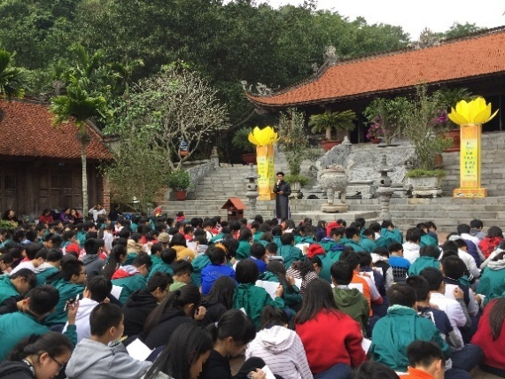 | 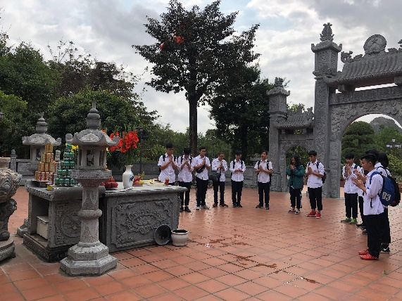
Ảnh: Giáo dục lý tưởng, đạo đức cách mạng đi vào mỗi bài học một cách tự nhiên, thú vị nhờ việc đổi mới hình thức dạy học, mở rộng không gian lớp học

b) Tổ chức hiệu quả các phong trào hành động cách mạng của Đoàn Thanh niên Cộng sản (TNCS) Hồ Chí Minh và Đội Thiếu niên Tiền phong (TNTP) Hồ Chí Minh
Đoàn TNCS Hồ Chí Minh, Đội TNTP Hồ Chí Minh Trường THCS và THPT Nguyễn Tất Thành đã và đang phát huy được vai trò nòng cốt trong giáo dục lý tưởng cách mạng, đạo đức, lối sống cho thiên niên, thiếu niên, tổ chức thực hiện các hoạt động xung kích, tình nguyện vì cộng đồng. Các chương trình sinh hoạt dưới cờ theo chủ đề như Chào mừng kỷ niệm 91 năm thành lập Đoàn Thanh niên Cộng sản Hồ Chí Minh (26/3/1931-26/3/2022), phát động sự kiện Giờ Trái Đất 60+, tuyên truyền An toàn giao thông; các hoạt động ngoại khóa như Chào học sinh lớp 6, lớp 10; Halloween: Exotus; Dạ hội Tiếng Anh, Ngày hội đọc sách,… nhằm phát huy tính tiên phong, sáng tạo, khơi dậy khát vọng cống hiến và ý thức trách nhiệm của thanh thiếu niên trong các hoạt động xã hội.
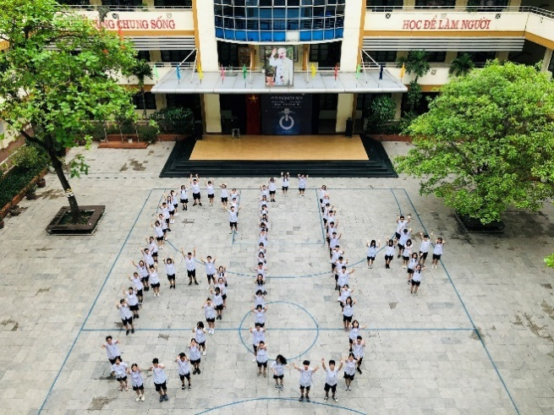 | 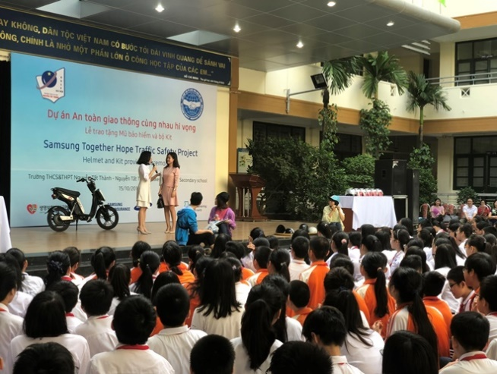
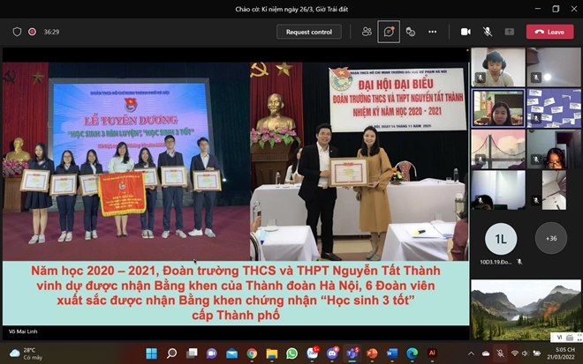 | 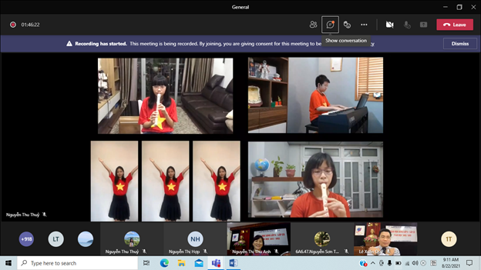
Ảnh: Đoàn TNCS Hồ Chí Minh, Đội TNTP Hồ Chí Minh phát huy tốt vai trò định hướng, giáo dục lý tưởng cách mạng, đạo đức lối sống cho Đội viên, Đoàn viên

Trong nhiều hoạt động của Nhà trường, đội thanh niên xung kích, thanh niên tình nguyện luôn đóng vai trò quan trọng. Để mỗi kỳ tuyển sinh của Nhà trường diễn ra tốt đẹp, bên cạnh sự chuẩn bị chu đáo của thầy cô trong Hội đồng giáo dục Nhà trường, không thể không kể đến sự tích cực tham gia của các tình nguyện viên - những người trực tiếp hỗ trợ phụ huynh và thí sinh trong ngày thi tuyển. Trong những ngày quay trở lại cuộc sống bình thường mới, đội Thanh niên xung kích của trường là đội ngũ tiên phong, luôn có mặt tại các cổng ra vào, các điểm giao thông phức tạp để điều phối.
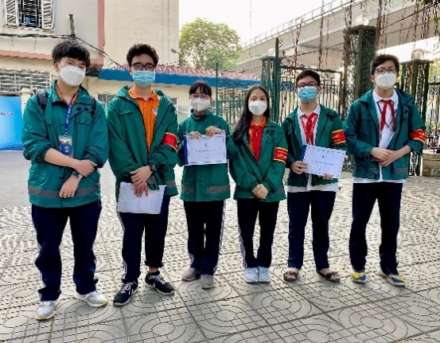
Ảnh: Đội Thanh niên xung kích, An ninh măng non, Tình nguyện viên luôn là lực lượng nòng cốt tham gia hỗ trợ các hoạt động giáo dục của Nhà trường

Bên cạnh đó, nhằm nâng cao hiểu biết về pháp luật, các dịch vụ công trực tuyến cũng như các vấn đề xã hội, học sinh còn tham gia các cuộc thi tìm hiểu kiến thức pháp luật dành cho học sinh THPT, hoạt động phổ cập kiến thức cho học sinh các khối về cách nhận dạng và phòng chống ma túy với sự hướng dẫn của các chuyên viên đến từ trung tâm New World. Qua các hoạt động này, học sinh được phát triển ý thức tôn trọng pháp luật, có ý thức ngăn chặn và đẩy lùi các tệ nạn xã hội.
c) Tổ chức hiệu quả các hoạt động ngoài lớp học, các dự án học tập gắn lý luận với thực tiễn, khơi dậy ý chí vươn lên, khát vọng cống hiến trong học sinh
Trong kế hoạch hoạt động năm học, Trường THCS và THPT Nguyễn Tất Thành tổ chức các học kỳ quân đội cho hoc sinh các khối lớp THPT. Trước khi đại dịch COVID-19 diễn ra, học sinh của Trường được trực tiếp tham gia học kỳ quân đội tại Trường Quân sự Quân khu II - Vĩnh Yên. Trong thời gian này, các em được học về truyền thống đánh giặc giữ nước vẻ vang của dân tộc Việt Nam, được hiểu rõ hơn về lịch sử của Quân đội Nhân dân, được hướng dẫn thực hành những kỹ năng cần thiết trong cuộc sống quân ngũ như cấp cứu các tai nạn thông thường, băng bó vết thương, chuyển thương hay biết cách phân biệt và phòng tránh một số loại bom đạn,… Những giờ học vừa nghiêm túc vừa thú vị đã vun đắp trong các em lòng biết ơn và trân trọng những người đã xả thân vì nước, giúp các em thêm yêu màu xanh áo lính và tự hào về truyền thống của cha ông.
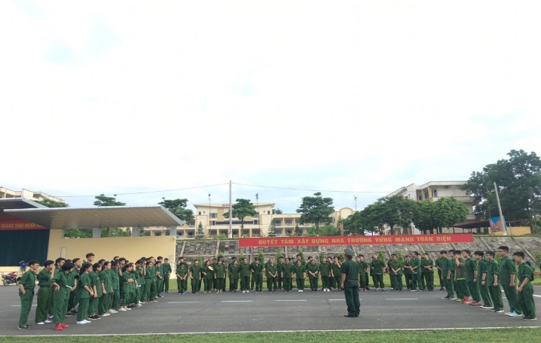
Ảnh: Thời gian được học tập tại Trường Quân sự quân khu II đã rèn luyện cho học sinh bản lĩnh, sự kiên cường và ý chí vững vàng
Trong quá trình thực hiện chương trình Nhà trường từ năm 2013 đến nay, Trường THCS và THPT Nguyễn Tất Thành luôn hướng tới mục tiêu phát triển toàn diện về năng lực, phẩm chất cho học sinh. Các môn học đều xây dựng chủ đề học tập, hướng dẫn học sinh học thực hiện dự án học tập đơn môn, dự án học tập liên môn Sinh - Địa - Văn - GDCD - Tiếng Anh. Bên cạnh đó, các môn học Sinh, Lý, Hóa, Toán đã xây dựng được chủ đề học tập theo hình thức STEM, thông qua các dự án học tập, học sinh được phát huy tối đa năng lực của mình, đồng thời, khơi dậy khát vọng cống hiến, phẩm chất sống có trách nhiệm trong học sinh.
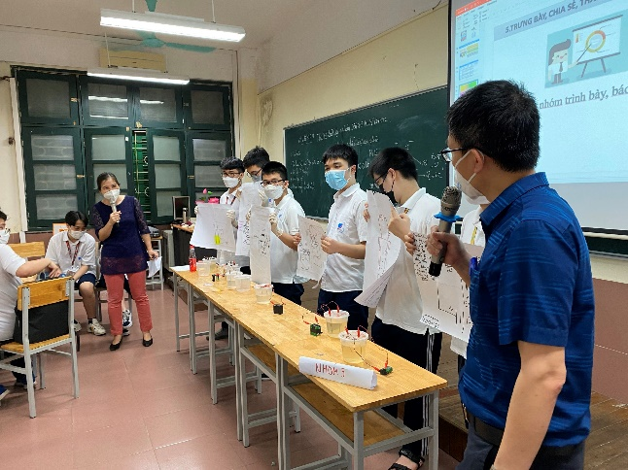 | 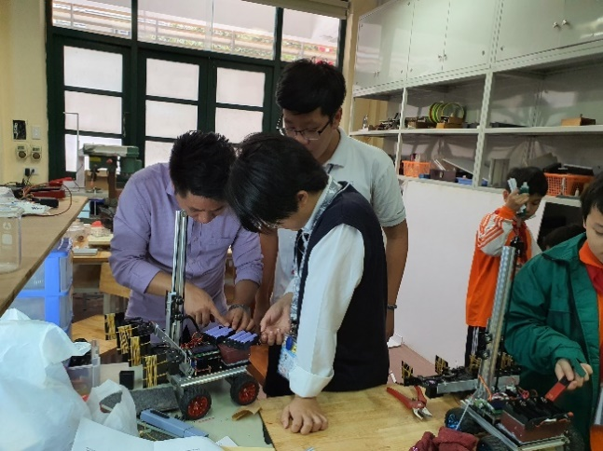
Ảnh: Các chủ đề STEM góp phần nuôi dưỡng niềm đam mê khoa học, thúc đẩy tinh thần tự học cho học sinh
d) Đẩy mạnh các hoạt động giao lưu, hợp tác quốc tế, giáo dục truyền thống lịch sử, văn hóa dân tộc
Trường THCS và THPT Nguyễn Tất Thành xác định hoạt động giao lưu hợp tác quốc tế là quan trọng và cần thiết trong quá trình hội nhập và phát triển hiện nay, do vậy Nhà trường chủ động kết nối với các trường phổ thông của các nước trong khu vực như các Trường Anderson Serangoon Junior College, Học viện Raffles (Singapores), Trường Miyazaki (Nhật Bản), Trường Frederiksborg Gymnasium (Đan Mạch),… nhằm tạo cơ hội cho học sinh có sự hiểu biết sâu rộng ở các các lĩnh vực của đời sống xã hội. Qua các hoạt động giao lưu quốc tế, học sinh được bồi dưỡng về tình yêu quê hương, đất nước, tự hào về các truyền thống tốt đẹp của dân tộc, có động cơ đúng đắn trọng học tập, có khát vọng cống hiến cho tổ quốc.
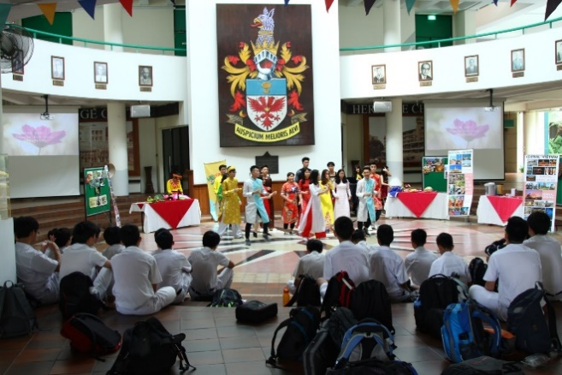 | 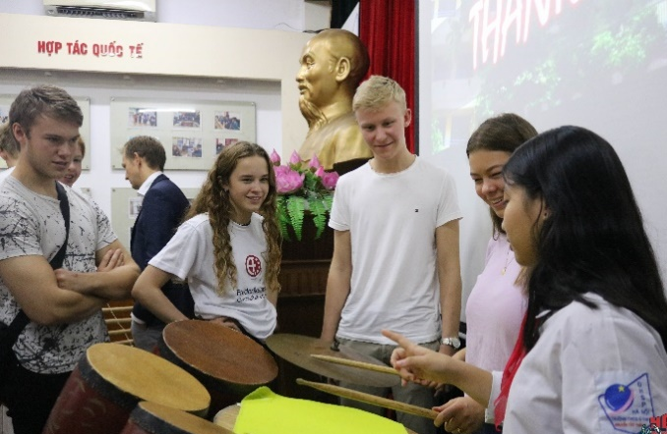
Ảnh: Các chương trình giao lưu, hợp tác quốc tế thúc đẩy giáo dục truyền thống lịch sử, văn hóa dân tộc, tình cảm yêu quê hương, đất nước trong mỗi học sinh

2.2. Tổ chức hoạt động tư vấn tâm lý học đường, hoạt động giáo dục kĩ năng sống, giá trị sống, hướng nghiệp
a) Xây dựng các chương chào cờ, sinh hoạt lớp theo chủ đề giá trị sống, tổ chức các khóa học kỹ năng sống
Mỗi giờ sinh hoạt dưới cờ tại Trường Nguyễn Tất Thành là một chương trình giới thiệu về một giá trị sống như: trung thực, khiêm tốn, tôn trọng, trách nhiệm, đoàn kết, khoan dung…. Các chương trình sinh hoạt dưới cờ do học sinh các lớp thiết kế, xây dựng nội dung vừa gần gũi vừa sáng tạo và lựa chọn hình thức đa dạng, mới mẻ, khiến công tác tuyên truyền, phổ biến các giá trị sống tới thanh, thiếu niên trở nên gần gũi, hiệu quả hơn.
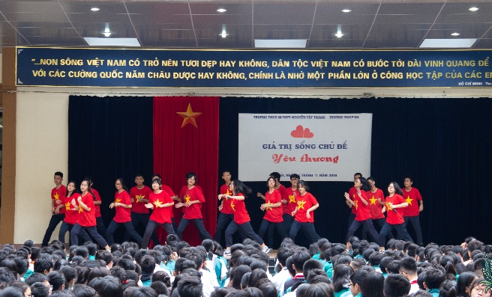 | 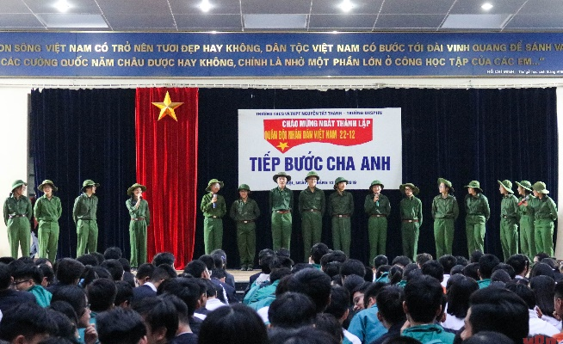
Ảnh: Sinh hoạt dưới cờ theo chủ đề luôn thu hút sự theo dõi của học sinh bởi sự đa dạng, phong phú trong cách tổ chức, từ đó, những bài học về đạo đức, lối sống không còn khô khan mà trở nên gần gũi với các em
Bên cạnh đó, Nhà trường tổ chức nhiều hoạt động hướng dẫn kỹ năng sống như: trải nghiệm, học kỹ năng sống tại ở Trung tâm kỹ năng sống IOGT - Sóc Sơn cho các học sinh trong Nhà trường nhằm rèn luyện và phát triển các kỹ năng mềm giúp cho các em tự tin, biết làm chủ bản thân trong thực tiễn của cuộc sống, góp phần xây dựng lối sống lành mạnh, hướng tới lý tưởng sống tốt đẹp cho bản thân.
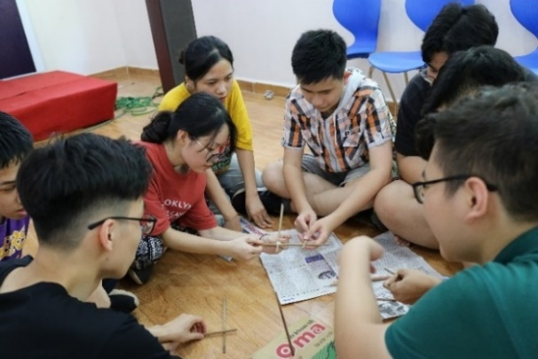 | 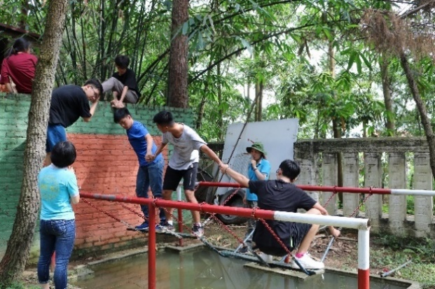
Ảnh: Chương trình học tập kĩ năng sống giúp học sinh rèn luyện bản thân, gắn bài học lý thuyết vào giải quyết các vấn đề thực tiễn trong cuộc sống
Đặc biệt, các hoạt động từ thiện của trường cũng là một trong những hoạt động tiêu biểu, giáo dục học sinh phẩm chất sống có trách nhiệm. Trong suốt những năm qua, Nhà trường đã xây dựng chương trình giáo dục đạo đức cho học sinh thông qua các dự án cộng đồng giúp đỡ học sinh có hoàn cảnh khó khăn ở tỉnh Hà Giang, tỉnh Quảng Trị, tỉnh Quảng Bình, tỉnh Đắk Lắk… Thông qua các dự án “Vì cộng đồng”, các em học sinh biết sống yêu thương, quan tâm tới mọi người, biết trân trọng những gì mà mình đang có. Từ việc tự thiết kế, xây dựng và thực hiện dự án gây quỹ từ thiện, học sinh của Nhà trường đã phát huy được sự sáng tạo, năng lực hợp tác, sống có ích trong cộng đồng mà chúng tôi gọi đó là “Vitamin hạnh phúc”.
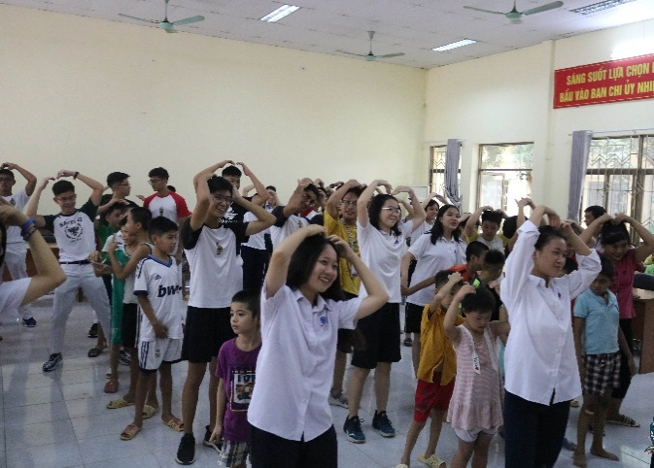 | 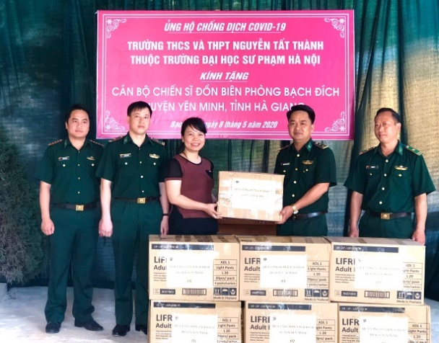
Ảnh: Thực hiện các dự án “Vì cộng đồng”, học sinh được giáo dục về truyền thống “lá lành đùm lá rách”, “tương thân tương ái”

b) Xây dựng các câu lạc bộ định hướng đi sâu vào hướng nghiệp
Trải qua hơn 20 năm thành lập và phát triển, đến nay, Trường THCS và THPT Nguyễn Tất Thành đã có 12 câu lạc bộ với các lĩnh vực đa dạng: CLB Tiếng Anh (E4E), CLB Giao tiếp (ROV), CLB Tổ chức sự kiện (EOC), CLB Mỹ thuật (MCO), CLB Âm nhạc (M4U), CLB Nhạc cụ dân tộc (TMIC), CLB Lịch sử (AHC), CLB Môi trường xanh (GEC), CLB Khoa học (SPC), CLB Phóng viên trẻ (YRC), CLB Yêu thích đọc sách (NRC) và CLB Thiết kế đồ họa (DDC). Ở các CLB, học sinh lên kế hoạch, thiết kế các chương trình dưới sự định hướng của giáo viên phụ trách, tham gia các buổi sinh hoạt, tập huấn chuyên môn định kỳ, qua đó, học sinh được nuôi dưỡng niềm đam mê, góp phần định hướng nghề nghiệp ngay từ khi còn ngồi trên ghế Nhà trường.
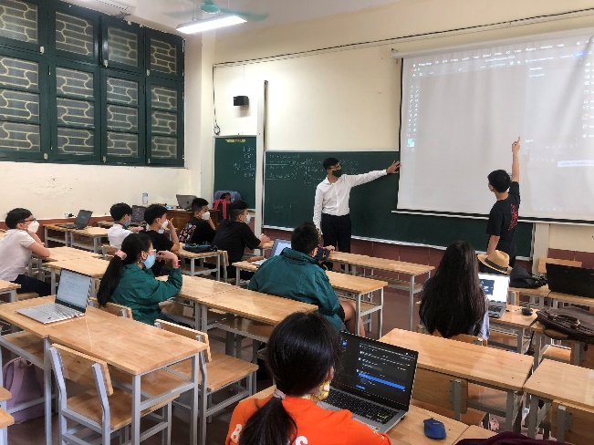 | 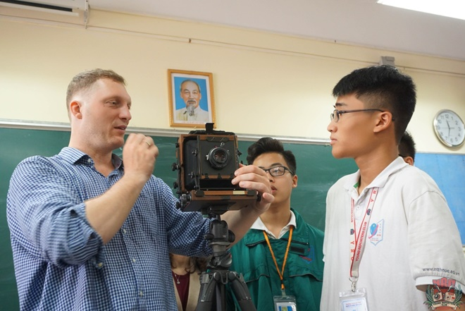
Ảnh: Hoạt động của các CLB định hướng phát huy vai trò nuôi dưỡng đam mê, định hướng nghề nghiệp cho học sinh
c) Hoạt động tư vấn tâm lý học đường
Nhà trường phối hợp các chuyên gia, các trung tâm tư vấn tâm lý trong hoạt động hỗ trợ tư vấn về các vấn đề xã hội, tư vấn tâm lý học đường. Phòng Tâm lý học đường của Trường THCS và THPT Nguyễn Tất Thành là địa chỉ tin cậy để chăm sóc sức khỏe tinh thần cho học sinh, không chỉ hỗ trợ giải quyết các khó khăn tâm lý mà còn giúp các bạn thành công hơn ở các lĩnh vực học tập, cảm xúc, hành vi và xã hội.
Qua các hoạt động tham vấn tâm lý cá nhân/nhóm và chương trình mang tính phòng ngừa, học sinh được chuyên viên tâm lý lắng nghe và giúp đỡ trong nhiều khía cạnh như: hiểu và phát triển bản thân; xây dựng các mối quan hệ tích cực với gia đình - bạn bè - giáo viên; tìm ra các phương pháp học hiệu quả; đương đầu với các cảm xúc khó khăn; chuẩn bị tâm thế cho những thay đổi lớn trong cuộc sống; định hướng nghề nghiệp tương lai… Chuyên viên tâm lý tư vấn cho cha mẹ học sinh hiểu các đặc điểm tâm lý của con; xây dựng mối quan hệ tích cực với con; giúp con ứng phó những khó khăn mà con đang phải đương đầu… Bên cạnh đó, chuyên viên tâm lý tư vấn cho giáo viên hiểu các đặc điểm tâm lý của học sinh; xây dựng môi trường học an toàn và mang tính nâng đỡ; hỗ trợ học sinh vượt qua các khó khăn tâm lý… Chỉ tính riêng năm học 2021-2022 trong thời gian Nhà trường dạy trực tuyến để phòng chống COVID-19 đã có 239 lượt phòng tâm lý tham vấn cho phụ huynh học sinh, học sinh và giáo viên.
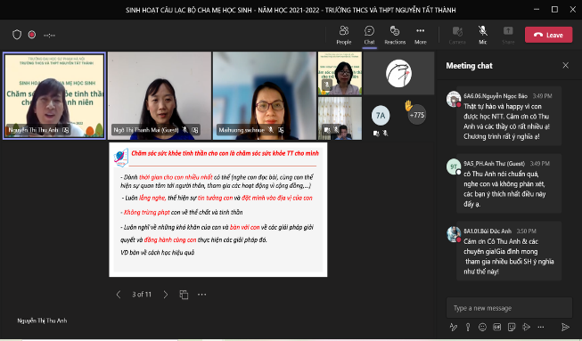 | 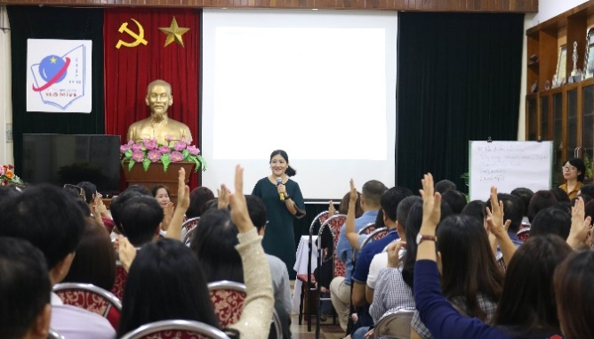
Ảnh: CLB Cha mẹ học sinh là điểm đến lý tưởng - nơi các bậc phụ huynh được lắng nghe và hỗ trợ để làm bạn cùng con
Đồng thời, Nhà trường cũng tổ chức nhiều khóa học trang bị cho học sinh các kiến thức về giới tính, cách bảo vệ và chăm sóc sức khỏe sinh sản vị thành niên, giúp học sinh trang bị các kỹ năng ứng xử trước những sự thay đổi tâm sinh lý.
d) Đổi mới công tác tuyên truyền, nâng cao nhận thức của thanh, thiếu niên thông qua gương học sinh tiêu biểu, tấm gương người tốt, việc tử tế
Mỗi năm học, Trường THCS và THPT Nguyễn Tất Thành trao tặng học bổng cho các học sinh đạt thành tích cao trong học tập, rèn luyện nhằm ghi nhận và khuyến khích, động viên các em nỗ lực, phấn đấu hơn nữa. Các học sinh tiêu biểu đạt học bổng Nguyễn Tất Thành cũng như các học sinh đạt thành tích cao trong các kỳ thi được vinh danh trong phong truyền thống, trên trang thông tin điện tử của Nhà trường. Việc vinh danh các học sinh tiêu biểu trở thành những tấm gương sáng, khơi dậy ý chí, khát vọng vươn lên, đóng góp cho Nhà trường, xã hội. Bên cạnh đó, những tấm gương người tốt, việc tốt, việc tử tế của Trường cũng liên tục được cập nhật.
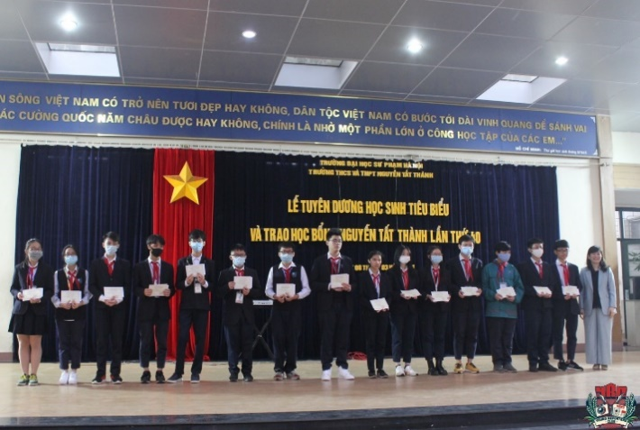 | 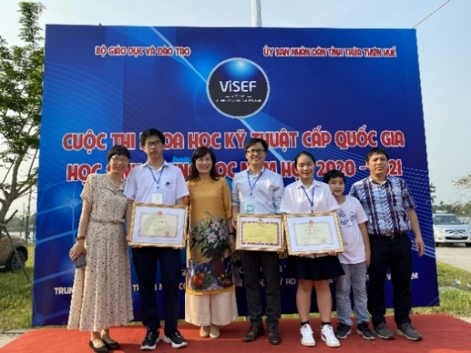
Ảnh: Các học sinh có thành tích học tập, rèn luyện xuất sắc được ghi nhận, tuyên dương và truyền cảm hứng tích cực tới các thành viên trong Nhà trường

đ) Nâng cao năng lực đội ngũ cán bộ, giáo viên phụ trách công tác giáo dục thanh, thiếu niên để mỗi thầy cô giáo là một tấm gương sáng cho học sinh noi theo
Để những tiết học trên lớp và hoạt động ngoài giờ lên lớp với các chủ đề về giáo dục Đạo đức, pháp luật có không khí sôi nổi và đạt hiệu quả, đội ngũ giáo viên giảng dạy bộ môn bên cạnh việc sống và làm việc tuân thủ theo pháp luật và những chuẩn mực đạo đức, lối sống thì còn chú trọng đến việc bồi dưỡng, nâng cao trình độ chuyên môn. Các buổi sinh hoạt tổ chuyên môn được tổ chức đều đặn để giáo viên có cơ hội được học hỏi từ đồng nghiệp; các buổi tập huấn với chuyên gia và ý thức tự giác học tập từ sách, giáo trình chuyên môn, đồng nghiệp… đóng vai trò quan trọng đối với mỗi giáo viên để trở thành một lực lượng vừa hồng, vừa chuyên trong lực lượng giáo dục của Nhà trường.
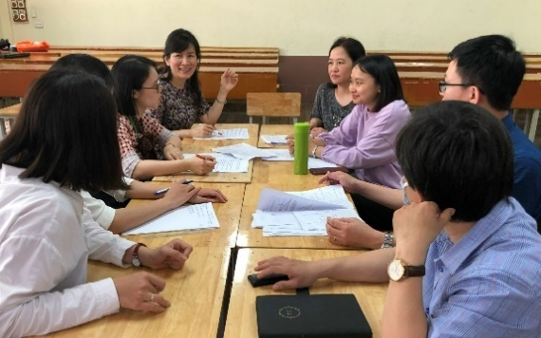 | 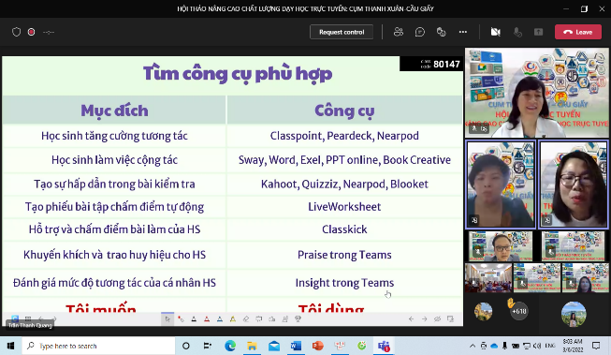
Ảnh: Cộng đồng học tập tích cực tại Trường Nguyễn Tất Thành góp phần thúc đẩy cán bộ, giáo viên nâng cao chuyên môn, nghiệp vụ trong công tác giáo dục lý tưởng, đạo đức, lối sống cho học sinh
Bên cạnh đó, đội ngũ giáo viên chủ nhiệm giữ một nhiệm vụ và vai trò quan trọng. Các công tác chủ nhiệm như xây dựng nền nếp lớp học, kỷ luật học sinh và các hoạt động ngoại khóa, các chủ đề sinh hoạt lớp, chào cờ… được các giáo viên chủ nhiệm tổ chức nhịp nhàng, hiệu quả, tạo được những dư âm tốt đẹp không chỉ trong việc học sinh tích lũy thêm tri thức mà còn có thêm những kỹ năng, niềm tự hào là học sinh Trường Nguyễn Tất Thành.
Chính hình ảnh những người thầy, người cô tràn đầy tâm huyết ấy như một tấm gương chân thực mà gần gũi, lan tỏa đến học trò những giá trị cốt lõi của Nhà trường và cần mẫn ngày ngày cùng với học trò thắp lên những ngọn lửa khát khao và cống hiến.
e) Công tác phối hợp, phát huy vai trò, trách nhiệm của các lực lượng giáo dục trong và ngoài Nhà trường
Trong quá trình giáo dục học sinh, Nhà trường luôn đồng hành cùng với các cha mẹ học sinh ở mọi hoạt động giáo dục. Hàng năm, Nhà trường phối hợp với Hội cha mẹ học sinh tổ chức các câu lạc bộ cha mẹ học sinh cho mỗi khối lớp, để bố/mẹ hiểu được con đang ở giai đoạn phát triển nào của tuổi vị thành niên, các con có mong muốn gì, ở trường các con được học những gì,… Qua đó, bố/mẹ thấu hiểu con hơn, thầy cô hiểu rõ hơn về học sinh của mình để cùng đồng hành, giúp học sinh có sự phát triển bình ổn trong giai đoạn vị thành niên.
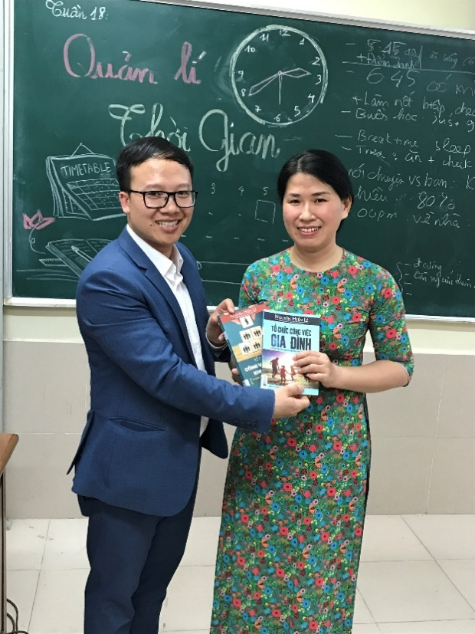 | 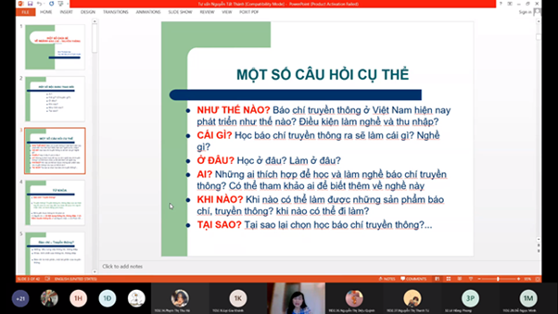  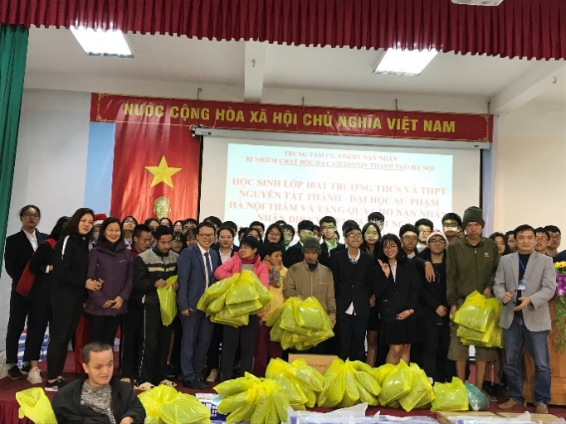
Ảnh: CMHS tích cực tham gia vào các hoạt động giáo dục của nhà trường như tổ chức các giờ sinh hoạt lớp, định hướng nghề nghiệp cho học sinh, hỗ trợ các dự án “Vì cộng đồng”
3. Kiến nghị
Để thực hiện tốt hơn nữa các giải pháp mà Nhà trường đã và đang thực hiện, chúng tôi có một số kiến nghị sau đây:
- Phòng Giáo dục và Đào tạo cần giao quyền chủ động cho các Nhà trường xây dựng kế hoạch dạy học Hoạt động trải nghiệm và thực hiện với các hình thực dạy học phù hợp với đối tượng học sinh, mục tiêu giáo dục cũng như các giá trị cốt lõi mà Nhà trường đã xác định.
- Sở Giáo dục và Đào tạo nhân rộng mô hình giáo dục của các Nhà trường đã áp dụng được các giải pháp có hiệu quả để các trường cùng nhau học tập; tạo điều kiện về mọi mặt cho các Nhà trường thực hiện chương trình Nhà trường, đặc biệt là năm học 2022-2023 thực hiện chương trình giáo dục phổ thông 2018.
- Bộ Giáo dục và Đào tạo cần tạo hành lang pháp lý thông qua các văn bản chỉ đạo để Nhà trường xây dựng chương trình Nhà trường cho năm học 2022-2023 khi mà lớp 10 thực hiện chương trình giáo dục phổ thông 2018, có môn Hoạt động trải nghiệm, hướng nghiệp; môn Giáo dục quốc phòng và an ninh nằm trong nhóm các môn học bắt buộc. Hai môn này góp phần rất lớn trong việc bồi dưỡng tâm hồn cho học sinh, khơi dậy niềm đam mê, sáng tạo, ham muốn cống hiến sức trẻ cho Tổ quốc, nó chỉ có hiệu quả khi kết hợp dạy học trên lớp gắn với thực tiễn - học trải nghiệm./.

THANH NIÊN, SINH VIÊN VIỆT NAM VÀ NHIỆM VỤ
KHƠI DẬY KHÁT VỌNG CỐNG HIẾN CỦA THẾ HỆ TRẺ
Chu Thành Đạt
Sinh viên, Trường Đại học Ngoại ngữ, Đại học Quốc gia Hà Nội

- Đặt vấn đề
Chủ tịch Hồ Chí Minh đã từng nhận xét rằng: "Đoàn viên và thanh niên ta nói chung là tốt, mọi việc đều hăng hái xung phong, không ngại khó khăn, có chí tiến thủ". Lòng nhiệt huyết, khát vọng cống hiến, tinh thần không ngại khó ngại khổ, đó là những đặc điểm nổi bật của các thế hệ thanh niên, sinh viên Việt Nam từ trước đến nay. Họ chính là những người đại diện cho lớp trẻ luôn tràn đầy khát vọng sống và cống hiến. Họ dám hi sinh cái “tôi” riêng nhỏ bé để phục vụ cho cái “ta” chung lớn lao, sẵn sàng dâng hiến tuổi xuân của mình vì mùa xuân của đất nước. Và với việc tự nhủ rằng: “Đừng hỏi Tổ quốc đã làm gì cho ta/Mà hãy hỏi ta đã làm gì cho Tổ quốc hôm nay", từng thế hệ thanh niên, sinh viên cứ thế đem hết tài năng và năng lực, thể lực và trí lực của bản thân để phục vụ lợi ích chung, tất cả đều hướng đến tương lai một đất nước giàu mạnh và hùng cường. Có thể nói, sống cống hiến là một quan niệm sống đẹp và vì thế, việc khơi dậy khát vọng cống hiến trong thanh niên, sinh viên Việt Nam là điều vô cùng cần thiết, đòi hỏi mỗi chúng ta cần có những nhận thức đúng đắn về nhiệm vụ của bản thân trong việc sống tận tâm tận hiến vì Tổ quốc, đồng thời tìm ra những giải pháp và phương hướng thiết thực để duy trì phẩm chất tốt đep này của thế hệ trẻ - những người làm chủ và nắm giữ vận mệnh của một đất nước, một dân tộc.
Lòng nhiệt huyết, khát vọng cống hiến, tinh thần không ngại khó ngại khổ, đó là những đặc điểm nổi bật của các thế hệ thanh niên, sinh viên Việt Nam từ trước đến nay. Năm 2021 đã qua đi với rất nhiều biến động, tuy nhiên, những thử thách ấy vẫn không thể nào ngăn được thế hệ trẻ Việt Nam tiến về phía trước để không ngừng học tập, sáng tạo, góp phần khẳng định giá trị bản thân, đồng thời, làm rạng danh đất nước trên nhiều lĩnh vực của đời sống xã hội.
2. Thực trạng
Tinh thần tận hiến, góp phần giữ gìn và dựng xây đất nước giàu mạnh, hùng cường vốn được tiếp nối từ những trang sử vàng oanh liệt, những thời đại vang danh hào khí Đông A của dân tộc, từ thời Bà Trưng, Bà Triệu, Trần Hưng Đạo, Lê Lợi, Quang Trung… lãnh đạo khởi nghĩa, cho tới hình ảnh người thanh niên Nguyễn Tất Thành ra đi tìm đường cứu nước, bôn ba ròng rã 30 năm trời để kiến tạo nên "Mặt trời chân lý". Người đã hiện thực hóa “Mặt trời” ấy bằng những thắng lợi vẻ vang của cách mạng Việt Nam. Người đã trao truyền cho những người trẻ thế hệ sau tiếp bước, với những cái tên đã đi vào sử sách hào hùng của dân tộc, như Lý Tự Trọng, Võ Thị Sáu, Nguyễn Văn Trỗi, Đặng Thùy Trâm,... Và còn biết bao người thanh niên khác, dù "không ai nhớ mặt đặt tên" nhưng họ đã anh dũng chiến đấu và chiến thắng trước sự xâm lăng của quân thù, vì đất nước mà tiến lên. Trong thời chiến, lớp lớp thanh niên không tiếc máu xương mà hi sinh thân mình để giữ lấy từng tấc đất quê hương. Và ngày nay, khi được sống trong thời bình, lớp thanh niên ấy vẫn không ngừng cống hiến sức mình dựng xây quê hương đất nước.
Hiện nay, trên khắp các tỉnh, thành phố của cả nước có những thanh niên, sinh viên tích cực tham gia vào công cuộc kiến thiết nước nhà. Hàng triệu thanh niên Việt Nam đang tích cực lao động, sản xuất, làm ra nhiều của cải cho xã hội, làm giàu cho bản thân, gia đình. Đó là những người chiến sĩ trẻ đã vượt qua biết bao gian khổ, đối mặt với bao hiểm nguy, ngày đêm canh giữ biên cương, hải đảo, bảo vệ cho giấc ngủ bình yên của mỗi người dân. Đó là những người trí thức trẻ, là những học sinh, sinh viên say mê học tập, nghiên cứu khoa học, không ngừng rèn luyện bản thân, tích lũy tri thức để lập thân, lập nghiệp. Nhiều học sinh, sinh viên đã đạt được những chiến thắng lớn, những thành tích đáng tự hào trên các đấu trường trí tuệ thế giới, đem vinh quang về cho quê hương, đất nước mình.
Năm 2021 đã qua đi với rất nhiều biến động và thử thách đặt ra cho đất nước ta. Dẫu vậy, những thử thách ấy vẫn không thể nào ngăn được thế hệ trẻ Việt Nam tiến về phía trước. Họ vẫn ngày ngày nỗ lực cố gắng, hết mình cống hiến, không ngừng sáng tạo và đã đạt được những thành tựu nổi bật không chỉ góp phần khẳng định giá trị bản thân mà còn làm rạng danh đất nước trên nhiều lĩnh vực của đời sống xã hội. Ví như trong lĩnh vực học tập, chúng ta vô cùng tự hào trước thành tích học tập nổi bật của em Nguyễn Lê Thảo Anh, cựu học sinh lớp 12 Hoá 1 Trường THPT chuyên Hà Nội - Amsterdam, là nữ sinh duy nhất giành huy chương vàng Olympic Hóa quốc tế. Hay trong lĩnh vực nghiên cứu khoa học, tiến sĩ Nguyễn Trọng Hiếu - nghiên cứu viên, giảng viên cao cấp ngành Năng lượng Mặt trời tại Đại học Quốc gia Australia chính là niềm tự hào của đất nước ta với nghiên cứu về pin Mặt trời thế hệ mới. Trong lĩnh vực quốc phòng, Thượng úy Nguyễn Tiến Duy, Trưởng ngành hàng hải, Bí thư Chi bộ ngành hàng hải, Tàu 016, Lữ đoàn 162, Vùng 4, Quân chủng Hải quân đã cho thấy sự cống hiến của sức trẻ đã đạt được thành tích nổi bật trên đấu trường Army Games được tổ chức tại Nga năm 2021. Đặc biệt, trong lĩnh vực văn hóa nghệ thuật, trên đấu trường nhan sắc quốc tế, ngôi vị Hoa hậu Hòa bình quốc tế lần đầu tiên vang lên hai tiếng “Việt Nam” với phần thi xuất thần và vô cùng tinh tế của hoa hậu Nguyễn Thúc Thùy Tiên.
Và khi đại dịch COVID-19 đang có những diễn biến vô cùng phức tạp, chúng ta lại thấy hình ảnh những bạn trẻ xung kích cùng nhau chung tay, tích cực tham gia, hỗ trợ các lực lượng phòng, chống dịch. Đó là các y, bác sĩ trẻ, các cán bộ, chiến sĩ trẻ không sợ nguy sợ hiểm, sẵn sàng tình nguyện lên tuyến đầu chống dịch, hỗ trợ ở khu cách ly, các chốt phòng, chống dịch, tham gia hỗ trợ lưu thông hàng hóa, tiêm chủng vaccine, hỗ trợ tiêu thụ nông sản, giúp đỡ các gia đình, thanh, thiếu niên gặp khó khăn bởi đại dịch; nỗ lực nghiên cứu các sản phẩm hỗ trợ phòng, chống dịch…
Ngay từ khi dịch bệnh bùng phát và diễn biến phức tạp, các tổ chức đoàn, hội đã đưa ra những chủ trương, giải pháp cụ thể để đối phó, ứng biến với mức độ phức tạp của dịch bệnh. Bằng sức trẻ, trí tuệ, với phương châm "biến tình yêu thành hành động", những đội thanh niên, đội phản ứng nhanh phòng, chống COVID-19 đã được hình thành. Hàng trăm y bác sĩ trẻ đã lao mình vào tâm dịch với quyết tâm đẩy lùi đại dịch COVID-19... Tổ chức đoàn các cấp đã phối hợp với chính quyền địa phương và ngành y tế các cấp trong triển khai công tác phòng, chống dịch: tăng cường tuyên truyền, khoanh vùng dập dịch tại các điểm, vùng có dịch; hỗ trợ truy vết F0, F1 và kiểm soát phương tiện lưu thông trên các tuyến quốc lộ… Các hoạt động tư vấn, khám bệnh, cấp phát trang thiết bị, vật tư y tế; tặng quà, suất ăn cho thanh thiếu nhi và nhân dân chịu ảnh hưởng bởi dịch bệnh... liên tục được triển khai. Đã có những người không thể qua khỏi đại dịch này. Họ đã ra đi nhưng những gì họ đã cống hiến cho đất nước thì vẫn sẽ còn mãi. Họ chính là những tấm gương sáng cho các thế hệ trẻ noi theo.
Bên cạnh những tấm gương thầm lặng quyết đem tất cả nhiệt huyết, đam mê của mình đóng góp cho sự phát triển, phồn thịnh của đất nước thì trong xã hội hiện nay, bộ phận không nhỏ thanh niên đã xao nhãng, quên đi trách nhiệm của bản thân đối với sự nghiệp chung của dân tộc. Họ ích kỷ, chỉ mưu cầu lợi ích cá nhân, chỉ muốn hưởng thụ, "nhận lại" mà không hề biết "cho đi". Có nhiều nguyên nhân dẫn đến tình trạng tiêu cực này. Trước hết, việc bản thân sinh viên còn thiếu tu dưỡng, rèn luyện, kéo theo những yếu kém về mặt chính trị và lập trường, tư tưởng thiếu vững vàng, dễ bị lung lay cũng chính là nguyên nhân dẫn đến những biểu hiện tiêu cực của chủ nghĩa cá nhân. Bên cạnh đó, hiện nay, các thế lực thù địch, phản động ở trong và ngoài nước vẫn đang tiếp tục đẩy mạnh, triển khai “diễn biến hòa bình”, lợi dụng các vấn đề “dân chủ”, “nhân quyền”, hay dân tộc, tôn giáo để xuyên tạc, bóp méo sự thật về những chính sách của Đảng và nhà nước, đồng thời, cổ súy cho lối sống hưởng thụ, thực dụng, chủ nghĩa cá nhân.
Đó là những hiện tượng lệch lạc cần bị lên án, phê phán, chấn chỉnh, bài trừ trong nếp sống và lối sinh hoạt của thế hệ trẻ hiện nay. Điều này cần nhanh chóng được khắc phục và loại bỏ bởi theo Chủ tịch Hồ Chí Minh, nó có tác động hết sức nguy hại đối với sự nghiệp cách mạng của dân tộc. Chủ tịch Hồ Chí Minh chỉ rõ: “Chủ nghĩa cá nhân trái ngược với đạo đức cách mạng, nếu nó còn lại trong mình, dù là ít thôi, thì nó sẽ chờ dịp để phát triển, để che lấp đạo đức cách mạng, để ngăn trở ta một lòng một dạ đấu tranh cho sự nghiệp cách mạng. Chủ nghĩa cá nhân là một thứ rất gian giảo, xảo quyệt; nó khéo dỗ dành người ta đi xuống dốc. Mà ai cũng biết rằng xuống dốc thì dễ hơn lên dốc. Vì thế mà càng nguy hiểm”.
- Đề xuất
Công tác giáo dục đạo đức cách mạng, lý tưởng chính trị cho đoàn viên thanh niên, đặc biệt là đối tượng học sinh, sinh viên đang theo học tại các trường phổ thông, trường đại học, cao đẳng, học viện trên toàn quốc vẫn còn tồn tại một số hạn chế nhất định.
Thứ nhất, các phương pháp và hình thức giáo dục hiện nay chưa thực sự phù hợp với phần lớn đối tượng học sinh, sinh viên. Không ít những buổi tọa đàm, chia sẻ về giáo dục lối sống, tuyên truyền về đạo đức, pháp luật Nhà nước và nâng cao nhận thức của sinh viên về chủ nghĩa Mác Lênin, tư tưởng Hồ Chí Minh đã được tổ chức; tuy nhiên, phần lớn các buổi tọa đàm đều diễn ra dưới hình thức 1-2 diễn giả chia sẻ, các bạn học sinh, sinh viên lắng nghe và ghi chú những thông tin cần thiết; chính điều này đã làm mất đi tính tương tác hai chiều, khiến cho các bạn học sinh, sinh viên dễ bị sao nhãng, dẫn đến việc tính hiệu quả của các buổi giáo dục đạo đức cách mạng, lối sống thích hợp bị giảm đi đáng kể.
Ngoài ra, nhìn chung ấn phẩm, tài liệu phục vụ công tác tuyên truyền còn chưa thực sự sinh động, hấp dẫn sinh viên. Thay vì dành 2-3 tiếng đồng hồ nghiên cứu nội dung giáo trình “Những nguyên lý cơ bản của chủ nghĩa Mác Lênin", “Tư tưởng Hồ Chí Minh" hay các tập Powerpoint slide kiến thức môn học dày đặc chữ viết, các bạn sinh viên có xu hướng sẽ bị thu hút bởi những tấm poster, infographic sinh động, nhiều màu sắc, tóm tắt nội dung, kiến thức quan trọng bằng một số từ khóa cần lưu ý. Tại trường Đại học Ngoại ngữ, Đại học Quốc gia Hà Nội - nơi cháu đang theo học, Đoàn Thanh niên - Hội Sinh viên nhà trường đã chú trọng triển khai những nội dung cập nhật quan trọng về giáo dục chính trị, đạo đức, lối sống cho sinh viên nhà trường thông qua các áp phích, video ngắn; nội dung chính sách, đường lối được cụ thể hoá bằng những ví dụ, hành động cụ thể, dễ hiểu. Sự áp dụng đa dạng các thông tin nói trên đã đem tới những thay đổi tích cực, thu hút sự chú ý của không ít các bạn sinh viên trong trường. Chính số lượt tiếp cận bài viết, tương tác thả biểu tượng cảm xúc và bình luận, lượt chia sẻ bài viết trên trang fanpage Facebook chính thức của Đoàn Thanh niên - Hội Sinh viên nhà trường đã phản ánh phần nào tính hiệu quả trong việc đổi mới hình thức tuyên truyền, giáo dục đạo đức cách mạng cho học sinh, sinh viên trong thời đại ngày nay.
Chính vì vậy, cháu mong muốn trong tương lai, những nội dung giáo dục về các quan điểm cơ bản của chủ nghĩa Mác Lênin, tư tưởng Hồ Chí Minh, đường lối của Đảng, chính sách và pháp luật của Nhà nước sẽ được phổ biến dưới nhiều hình thức sinh động, trực quan hơn, bao gồm nhiệm vụ học tập, sinh hoạt của tổ chức Đoàn; thông qua các hoạt động ngoại khóa (ví dụ như diễn đàn thanh niên, chiến dịch hè tình nguyện, hành quân về nguồn, sinh hoạt văn hóa, văn nghệ…). Bên cạnh các cuộc thi tìm hiểu về Đảng Cộng sản Hồ Chí Minh, Đoàn Thanh niên Cộng sản Hồ Chí Minh, cuộc thi học tập và làm theo tư tưởng, đạo đức, phong cách Hồ Chí Minh đã được Bộ Giáo dục và Đào tạo, Trung ương Đoàn Thanh niên Cộng sản Hồ Chí Minh tổ chức rất thành công những năm trước đó, cháu xin phép đề xuất triển khai các cuộc thi về thiết kế banner, poster về nội dung chủ nghĩa Mác - Lênin, tư tưởng Hồ Chí Minh, đường lối của Đảng Cộng sản Việt Nam với hy vọng khơi dậy lòng ham học hỏi, tinh thần sáng tạo của sinh viên, từ đó nâng cao hiệu quả học tập các môn lý luận chính trị tại các trường đại học, cao đẳng, học viện nói chung, cũng như gia tăng sự hiểu biết, ý thức, bản lĩnh chính trị của thanh niên Việt Nam nói chung về các vấn đề trên.
Thứ hai, theo cháu được biết, với sự phát triển của internet, việc đăng tải và chia sẻ thông tin mà hầu như không gặp phải trở ngại nào, cùng với tâm lý thích nổi tiếng, thích được chú ý khiến cho một bộ phận không nhỏ người dùng internet, đặc biệt là các bạn học sinh sinh viên ở độ tuổi đôi mươi, chưa đủ chín chắn, tìm mọi cách để đăng tải những thông tin gây sốc, những tít “giật gân”, câu view; đó có thể coi là môi trường thuận lợi cho những thông tin, hình ảnh, video clip có nội dung vi phạm đạo đức lan tràn. Nếu không đủ tỉnh táo, tiếp nhận các thông tin trên cơ sở có chọn lọc và ý thức cảnh giác, phê phán, không giữ vững những phẩm chất đạo đức cách mạng, cháu tin rằng một bộ phận không nhỏ đoàn viên thanh niên Việt Nam sẽ bị dụ dỗ, lôi kéo vào những thói hư, tật xấu, những ham muốn tầm thường, từng bước xao nhãng và phai nhạt mục tiêu, lý tưởng của mình; ngại cống hiến, ham hưởng thụ, thói vô tâm, vô cảm và nhiều vấn nạn đạo đức khác sẽ xuất hiện.
Xuất phát từ thực trạng đáng báo động nói trên, cháu xin phép đề xuất với Bộ Giáo dục và Đào tạo đẩy mạnh triển khai với các trường phổ thông, trường đại học, cao đẳng, học viện trên toàn quốc về việc học tập, tuyên truyền Luật An ninh mạng năm 2018 thông qua nhiều các buổi sinh hoạt chuyên đề, hoạt động ngoại khóa, các hình thức giới thiệu, tuyên truyền dễ tiếp thu như đã được đề cập trước đó. Cháu tin tưởng rằng sự trang bị một cách đầy đủ kiến thức về quy định của pháp luật trong việc sử dụng, hệ lụy từ việc sử dụng không gian mạng, các bạn học sinh sinh viên có thể điều chỉnh hành vi, cách ứng xử với bạn bè, gia đình và xã hội một cách phù hợp.
Bên cạnh đó, cháu xin phép đề xuất Trung ương Đoàn Thanh niên Cộng sản Hồ Chí Minh phối hợp với Trung ương Hội Sinh viên Việt Nam để triển khai các chương trình, cuộc thi tìm hiểu về tác động của cuộc cách mạng công nghiệp lần thứ tư đến thanh niên. Dưới góc nhìn của một sinh viên đã từng tham gia một số cuộc thi kiến thức trực tuyến do Bộ Giáo dục và Đào tạo, Trung ương Đoàn Thanh niên Cộng sản Hồ Chí Minh tổ chức, cháu tin tưởng rằng cần có một sự thay đổi nhất định về hình thức dự thi để hạn chế tình trạng một bộ phận đoàn viên, thanh niên vì bệnh thành tích mà lợi dụng những sơ hở về mặt kỹ thuật để đạt điểm số cao trong các bài thi trắc nghiệm trực tuyến. Thêm vào đó, việc tổ chức các cuộc thi trắc nghiệm trực tuyến khiến cho việc học tập, tìm hiểu, tiếp nhận thông tin của đoàn viên, thanh niên trở nên thụ động khi các bạn dựa dẫm quá nhiều vào các công cụ tìm kiếm trong quá trình làm bài thi; những nội dung, kiến thức mà các bạn có được từ các câu hỏi trong đề thi cũng vì thế chỉ mang tính chất tạm thời và không có tính hệ thống.
Từ những quan sát trên, cháu cho rằng các cuộc thi mang tính chất tuyên truyền, cổ động, giáo dục như cuộc thi tìm hiểu về tác động của cuộc cách mạng công nghiệp lần thứ tư đến thanh niên nói trên nên được tổ chức dưới nhiều hình thức, hạng mục khác nhau, giúp các bạn đoàn viên thanh niên có thể phát huy sở trường của mình một cách sáng tạo. Thay vì chỉ dừng lại ở các bài thi trắc nghiệm 30 câu, 50 câu truyền thống, các nội dung thi về sáng tác tranh/ảnh nghệ thuật, dựng video, radio tuyên truyền, podcast, các tiểu phẩm hài, truyện ngắn dở khóc dở cười về thanh niên trong thời đại số chắc hẳn sẽ thu hút sự tham gia đông đảo của nhiều đối tượng đoàn viên, thanh niên tham gia dự thi. Những nội dung, thông điệp được truyền tải qua các kênh thông tin kể trên sẽ mang góc nhìn “rất trẻ, rất thanh niên”, giúp cho những nội dung tuyên truyền đôi khi vốn khô khan, khó tiếp thu trở nên sinh động, dễ hiểu, dễ áp dụng trong đời sống hàng ngày - điều mà các bài thi trắc nghiệm, viết luận tìm hiểu về chủ trương, chính sách khó lòng có thể sánh bằng.
Thông qua đây, cháu cũng mong muốn rằng cán bộ Đoàn Thanh niên Cộng sản Hồ Chí Minh cần thường xuyên cập nhật các xu thế mới trên internet, biết tận dụng mạng xã hội (ví dụ Zalo, Facebook, Instagram, Tiktok) và biến nó trở thành một công cụ hữu hiệu để tập hợp thanh niên và tổ chức các phong trào hoạt động thanh niên, như tăng cường các hình thức kết nối, tương tác thân thiện trên các nền tảng nói trên.

GIẢI PHÁP “KHƠI DẬY KHÁT VỌNG CỐNG HIẾN”
CHO THANH THIẾU NIÊN TRONG BỐI CẢNH HIỆN NAY
GS.TS. Hoàng Chí Bảo
Chuyên gia cao cấp, nguyên Uỷ viên Hội đồng Lý luận Trung Ương

1. Nhận thức chung
Đại hội XIII của Đảng chẳng những nêu cao khát vọng phát triển “đất nước phồn vinh hạnh phúc”, “dân tộc cường thịnh, trường tồn” mà còn nhấn mạnh sự cần thiết phải áp dụng những cơ chế, chính sách để khơi dậy khát vọng cống hiến của người dân, nhất là của thế hệ trẻ, đem trí tuệ, tài năng, nhiệt huyết của mình vào sự nghiệp xây dựng đất nước và bảo vệ Tổ quốc XHCN, thực hiện thắng lợi mục tiêu đổi mới; “dân giàu, nước mạnh, dân chủ, công bằng, văn minh”.
Để biến khát vọng phát triển của toàn Đảng, toàn dân thành hiện thực thì phải nuôi dưỡng và thúc đẩy khát vọng cống hiến của mỗi người, đặc biệt là thanh thiếu niên. Đó là lớp người trẻ tuổi, là con đẻ, là sản phẩm của thời đại Đổi mới và Hội nhập quốc tế, là tiềm năng sáng tạo và nguồn trữ năng quan trọng của đất nước Việt Nam phát triển nhanh và bền vững như Đảng ta xác định. Đó cũng là khát vọng, hoài bão, tâm nguyện suốt đời của Bác Hồ, dân tộc Việt Nam phải trở thành một dân tộc thông thái, xã hội XHCN Việt Nam phải là một xã hội văn hoá cao, phải bước lên đài vinh quang, sánh vai được cùng các cường quốc năm châu.
Đất nước phát triển nhanh, bền vững và hiện đại hoá hướng tới hệ giá trị mục tiêu cốt lõi là Độc lập, Tự do và Hạnh phúc. Phải đem sức mạnh tinh thần, ý chí và niềm tin của từng cá nhân đến toàn thể cộng đồng kết thành một khối, biến thành hành động sáng tạo, ý Đảng - lòng dân - phép nước gắn liền thành một thể thống nhất.
Quyết tâm gắn liền với tín tâm trở thành đồng tâm, nhất trí của toàn dân tộc, từ nhận thức đến hành động, với động lực “Đoàn kết, đoàn kết, đại đoàn kết”, nhất định chúng ta sẽ “Thành công, thành công, đại thành công”. Đó là chân lý, là quy luật muôn đời mà chính Bác Hồ đã phát hiện và tổng kết. Với thế hệ trẻ, thanh thiếu niên Việt Nam, việc nuôi dưỡng và thúc đẩy khát vọng cống hiến có một tầm quan trọng đặc biệt chẳng những đối với sự phát triển, hoàn thiện nhân cách của bản thân họ mà còn đối với sự phát triển của dân tộc, nhất là trong bối cảnh hiện nay khi chúng ta tiếp tục đổi mới sáng tạo, chủ động tích cực hội nhập quốc tế sâu rộng, vừa tận dụng, đón kịp thời cơ vừa nỗ lực vượt qua thách thức trên con đường phát triển.
Cuộc Cách mạng công nghiệp lần thứ tư (4.0) đang diễn ra trên quy mô toàn cầu, đang tác động mạnh mẽ và đa chiều đến mọi lĩnh vực của đời sống, sự bùng nổ thông tin với gia tốc lớn chưa từng thấy, làm thay đổi căn bản tư duy và hành động của chúng ta trong kỷ nguyên số, trong nền kinh tế số, sự chuyển đổi sang xã hội số đã vừa bộc lộ rõ ràng thời cơ, vận hội mới để phát triển vượt bậc, lại vừa tiềm ẩn không ít những thách thức, những nguy cơ, những hệ luỵ xã hội phải vượt qua. Phát triển mạnh mẽ của kỹ thuật - công nghệ, thông tin và công nghệ thông tin trở thành phương tiện thần kỳ, là trợ thủ đắc lực không thể thiếu cho bước nhảy vọt của năng suất lao động, cho thấy sự phồn vinh kinh tế, tạo ra rất nhiều khả năng cho hoạt động thương mại, dịch vụ và du lịch. Công nghiệp văn hoá có thể đem lại nguồn lợi lớn cho quốc gia - dân tộc, “làm mới” các nhu cầu và phương thức thoả mãn nhu cầu sản xuất tiêu dùng, cảm thụ các sản phẩm văn hoá của con người, của cộng đồng. Song các vấn đề xã hội, các hệ luỵ xã hội do công nghệ, công nghiệp, kể cả công nghiệp văn hoá gây ra là điều không thể không tính đến trong tư duy quản lý, trong quản trị xã hội, từ cơ chế đến chính sách. Công nghệ, kỹ thuật có sức mạnh giải phóng sức người, nhưng mặt trái của nó cũng có thể làm cho con người, trong đó lớp trẻ sẽ chịu tác động, ảnh hưởng tiêu cực từ công nghệ. Lớp trẻ có thực hiện được khát vọng cống hiến, khát vọng hạnh phúc được hay không khi họ không làm chủ công nghệ với định hướng nhân văn mà bị cuốn vào sức mạnh thuần tuý của công nghệ với những khuynh hướng… Người máy và trí tuệ thông minh có thể thay thế đời sống tinh thần, thế giới tinh thần đích thực của con người với những giá trị nhân văn và văn hoá, khẳng định những phẩm chất thực sự của tính người, của nhân tính được hay không?
Làm thế nào để thanh thiếu niên có được môi trường an toàn, phát triển trong tự do và sáng tạo để làm chủ cuộc sống của mình, trở thành chủ thể đích thực và làm chủ thực sự tất cả những gì con người và xã hội tạo ra, không rơi vào sự nô lệ hoá bởi đồ vật, bởi kỹ thuật - công nghệ do chính con người tạo ra rồi lại thống trị con người.
Phát triển luôn luôn đi liền với phản phát triển. Kỹ thuật công nghệ rất cần thiết cho sự phát triển kinh tế thị trường và văn minh của xã hội. Song kỹ thuật - công nghệ và kinh tế thị trường rất dễ gây nên những tổn thương đạo đức và làm chệch hướng phát triển xã hội, một khi đạo đức và văn hoá, giáo dục đạo đức và giáo dục văn hoá bị xem nhẹ, tách rời khỏi kinh tế, khỏi xã hội và môi trường - cả môi trường tự nhiên - không gian sống và môi trường nhân văn - điều kiện cho sự phát triển nhân tính, những bản năng, thú tính phát triển. Khát vọng cống hiến vốn tiềm tàng trong mỗi con người, nhất là lớp trẻ. Nó có thể phát triển tích cực và lành mạnh trong môi trường xã hội, đạo đức và nhân văn, ngược lại nó sẽ bị suy giảm, thui chột nếu không gian tồn tại và phát triển của nó chịu sự áp đảo của kỹ thuật - công nghệ, sự thiếu vắng và yếu kém của các phẩm chất xã hội về đạo đức, nhân tính.
Giáo dục của gia đình, nhà trường và xã hội, việc tổ chức các hoạt động giáo dục của toàn thể, trong đó có hoạt động trải nghiệm, sự phát triển tự ý thức, tự giáo dục ở từng người bởi tác động tinh tế của giáo dục qua tài năng và bản lĩnh của các chủ thể giáo dục (các nhà giáo dục) trở nên vô cùng cần thiết và quan trọng đối với lớp trẻ đang lớn lên, đang trưởng thành.
Muốn cho thanh thiêu niên nuôi dưỡng và phát huy được khá vọng cống hiến, góp sức vào thực hiện khát vọng phát triển đất nước cần phải tìm kiếm và áp dụng các giải pháp phù hợp với bản thân họ và tương thích với sự đòi hỏi, mong đợi của xã hội.
2. Những giải pháp khơi dậy khát vọng cống hiến cho thanh thiếu niên trong bối cảnh hiện nay
2.1. Thứ nhất, giáo dục lòng yêu nước, ý thức và niềm tự hào dân tộc, truyền thống đoàn kết, truyền thống đạo đức và văn hoá Việt Nam trong lịch sử dựng nước và giữ nước của dân tộc ta.
Đây là giải pháp đầu tiên, cơ bản và lâu dài nhằm làm cho thanh thiếu niên hiểu biết sâu sắc cội nguồn, biết quý trọng truyền thống, hiểu quá khứ lịch sử để từ đó hình thành tình cảm yêu nước, thương người, biết ơn công lao của các bậc tiền bối, tự giác ngộ trách nhiệm của mình đối với Tổ quốc và nhân dân, có thái độ và hành động đúng đắn trong cuộc sống, chuẩn bị vào đời lập thân, lập nghiệp sao cho xứng đáng với những gì tốt đẹp nhất của lịch sử Việt Nam, giá trị Việt Nam và bản lĩnh Việt Nam.
Lòng yêu nước là điều cao cả thiêng liêng, là giá trị nổi bật, kết tinh trí tuệ, đạo đức, lẽ sống, khí phách, lương tâm, danh dự của con người và dân tộc mà việc giáo dục phải đặc biệt chú trọng nuôi dưỡng, phát huy cho lớp trẻ. Đây là khởi nguồn để hình thành nhân cách làm người. Cần phải dạy cho thế hệ trẻ, từ tuổi ấu thơ đến tuổi thanh niên tình yêu Tổ quốc, bắt đầu từ quê hương mình đến đất nước, dân tộc và con người, hội tụ trong hai tiếng Việt Nam.
Kết cấu Nhà - Làng - Nước trong tư tưởng, tình cảm, trong tình yêu và niềm tin ở mỗi người đã rất bền chặt trong văn hoá Việt Nam từ truyền thống đến hiện đại.
Giáo dục lòng yêu nước phải bắt đầu từ tuổi còn nhỏ, qua những trang sử, những truyền thuyết và huyền thoại, qua những sự kiện và nhân vật, những biến cố trong thời gian và không gian lịch sử đậm chất sử thi, anh hùng và bi tráng. Tri thức đo lường hiểu biết. Tình cảm làm nên tâm hồn và đạo đức. Niềm tin và đức tin dẫn dắt sự lựa chọn giá trị, lý tưởng sống. Hành động là thước đo sự biểu hiện giá trị, độ trưởng thành nhân cách của mỗi người. Phải làm cho mỗi đứa trẻ biết xúc động, biết quan tâm, biết bày tỏ lòng biết ơn trước những gì làm nên quê hương, lịch sử, tình nghĩa con người. Không thờ ơ, dửng dưng, vô cảm, đó là điều đáng lo sợ nhất về sự lệch lạc nhân cách, là sự băng hoại của đạo đức. Tệ hại hơn, thái độ vô ơn là điều sỉ nhục đối với lương tâm, danh dự, phẩm giá con người. Nó bào mòn, huỷ hoại và đánh mất nhân tính. Giáo dục và thực hành “sự tử tế”, bắt đầu từ những năm tháng đầu đời là sự chuẩn bị căn bản nhất của con người. Đó là điều thiện lớn nhất, có sức mạnh đề kháng cái ác, cái xấu, cái phi nhân tính.
Trong giáo dục, phải thấy hết giá trị, tầm vóc và ý nghĩa của môn Lịch sử, phải coi đó là nền tảng của giáo dục đạo đức, bổn phận, nghĩa vụ trách nhiệm chính trị và xã hội cho mỗi học sinh để lớn lên họ có lương tâm và biết trọng danh dự, phẩm giá, không biến dạng lệch lạc thành kẻ vô ơn, sự vô cảm trong tâm hồn.
Bác Hồ đặc biệt chú trọng giáo dục lịch sử. Người nhấn mạnh, phải coi trọng các môn học về tinh thần (những môn Khoa học nhân văn, Văn học, Lịch sử, Đạo đức, Giáo dục công dân,…).
Muốn có ý thức và khát vọng cống hiến phải biết đầu tư tình cảm đạo đức, từ thái độ trách nhiệm và nỗ lực vươn tới sáng tạo và có tài năng. Phải thực hiện hoạt động giáo dục này cả trong và ngoài nhà trường, tiếp nối liên tục bằng giáo dục của xã hội, trong môi trường xã hội lành mạnh, môi trường đạo đức và văn hoá.
Phải tìm tòi để đổi mới nội dung và phương pháp giáo dục sao cho có sức lôi cuốn, hấp dẫn, thuyết phục nhất đối với thanh thiếu niên. Các tài năng và bản lĩnh sư phạm của nhà giáo phải có sức “truyền lửa”, “truyền cảm hứng”, “chạm” vào trái tim, tâm hồn trẻ thơ, “đánh thức” tiềm năng thông minh, sáng tạo trong trí tuệ của các em, dẫn dắt các em biết tự mình nuôi dưỡng ước mơ, hoài bão, khát vọng cống hiến cho đất nước.
2.2. Thứ hai, bồi dưỡng lý tưởng, giác ngộ lý tưởng Cách mạng từ lịch sử đấu tranh cách mạng của Đảng, của dân tộc, từ đó giáo dục lẽ sống, lựa chọn giá trị sống. Đó vừa là chính trị, vừa là khoa học và đạo đức. Tổng hợp các tác động đó, tạo thành văn hoá, từng bước hình thành động cơ, mục đích sống, rèn luyện ý chí và thử thách bằng hành động, lòng trung thành, dũng cảm, hy sinh cũng như nghị lực vượt qua mọi khó khăn, thử thách từ sức mạnh của lý tưởng và thôi thúc khát vọng cống hiến, biến thành hành động cống hiến cho Đảng, cho Tổ quốc và nhân dân. Giải pháp này đặc biệt quan trọng và cần thiết đối với thanh niên, của tổ chức Đoàn và Hội, qua hoạt động trải nghiệm phong phú và đa dạng trong thực tiễn phong trào thanh niên.
Giáo dục lý tưởng, bồi tưỡng tình cảm cách mạng cho thanh niên để thúc đẩy khát vọng cống hiến của thanh niên đòi hỏi sự quan tâm, trách nhiệm của các tổ chức, lực lượng trong xã hội, sự quan tâm đầy trách nhiệm của các nhà giáo dục, của Đảng, của Đoàn. Tổ chức Đoàn TNCS Hồ Chí Minh phải coi đây là trọng trách lịch sử của mình. Phải đặc biệt chú trọng phương pháp giáo dục, tận dụng tối đa các hình thức văn hoá, nghệ thuật có sức biểu cảm mạnh mẽ để bồi dưỡng tâm hồn, tình cảm của thanh thiếu niên.
2.3. Thứ ba, tạo ra sức ảnh hưởng to lớn, lan toả rộng rãi và hiệu ứng xã hội mạnh mẽ, bền bỉ trong thanh niên “học tập và làm theo tư tưởng, đạo đức, phong cách Hồ Chí Minh”. Nỗ lực của Đảng là đặt vấn đề học tập và làm theo Bác thành một nhu cầu văn hoá ở mỗi người, mỗi tổ chức, hướng vào việc tự rèn luyện, tự phát triển, tự giác tự nguyện, nỗ lực của ngành Tuyên giáo là tìm tòi sáng tạo, đổi mới phương pháp sao cho tạo ra chất lượng, hiệu quả thực chất, tác dụng thiết thực, thân thuộc, từ nâng cao hiểu biết và bồi dưỡng tình cảm mà tạo ra động lực mạnh mẽ trong hành động.
Nỗ lực của ngành Giáo dục là đưa nội dung học tập, làm theo Bác vào giảng dạy chính khoá ở các nhà trường, các cấp học, các ngành học, từ mầm non cho tới tiểu học, trung học. Ở bậc đại học đã giảng dạy môn khoa học “Tư tưởng Hồ Chí Minh”; Ở bậc sau đại học (thạc sĩ, tiến sĩ) đào tạo các trí thức khoa học, các chuyên gia về Khoa học Hồ Chí Minh (“Hồ Chí Minh học”).
Đoàn TNCS Hồ Chí Minh cần phải coi đây là giải pháp chiến lược để xây dựng tổ chức, phát triển phong trào, động lực thúc đẩy của Đoàn - Hội - Đội thực hiện khát vọng cống hiến của tuổi trẻ cả nước.
Cần tận dụng triệt để những chỉ dẫn quan trọng của Bác Hồ trong giáo dục thiếu niên, nhi đồng, với “Năm điều khuyên” (1946) và “Năm điều dạy” (1961) và ý nghĩa của việc Bác bổ sung 5 điều này vào dịp Bác viết và sửa di chúc (1965 - 1969) làm cho tất cả các nhà trường phổ thông, đặc biệt là cấp tiểu học với đội ngũ giáo viên thấm nhuần sâu sắc để thực hành tốt nhất những chỉ dẫn của Bác.
Với thanh niên, đó là những danh ngôn mà Bác dành cho tuổi trẻ, mỗi cán bộ đoàn viên, thanh niên cần phải thấu hiểu, coi đó là cẩm nang, là những chỉ dẫn hành động, tu dưỡng đạo đức, rèn luyện lối sống, để thực hiện khát vọng cống hiến. Đặc biệt, để hướng vào khát vọng cống hiến của tuổi trẻ, cần giáo dục, tuyên truyền, tuổi trẻ cả nước để noi theo, làm theo ý chí, nghị lực phi thường của Hồ Chí Minh, hoài bão, ham muốn, ham muốn tột bậc của Người, bản lĩnh đứng ngoài vòng danh lợi, tận tâm tận lực phục vụ nhân dân, chỉ có một điều ham: ham học - ham làm - ham tiến bộ, suốt đời chống chủ nghĩa cá nhân.
Phải sớm đặt vấn đề đào tạo, bồi dưỡng một đội ngũ báo cáo viên trẻ tuổi, có đức, có tài, có sức truyền bá tư tưởng và di sản Hồ Chí Minh vào đông đảo thế hệ trẻ nước ta.
2.4. Thứ tư, khuyến khích, cổ vũ các tài năng trẻ; duy trì, nuôi dưỡng phong trào tuổi trẻ sáng tạo, phải phát hiện kịp thời các nhân tài trẻ ở trong mọi lĩnh vực, nhất là trong khoa học và nghệ thuật; coi đó là tài nguyên phát triển đất nước, tạo môi trường và dư luận xã hội để làm cho nhân tài trẻ xuất hiện và có đất dụng võ, giúp họ thực hiện khát vọng cống hiến. Đây cũng là giải pháp phát triển, thực hiện khát vọng phát triển đất nước phồn vinh, hạnh phúc mà Đảng ta đã đề ra.
Có chính sách nhằm thúc đẩy khát vọng cống hiến của tuổi trẻ, tạo cơ hội và điều kiện cho thế hệ trẻ thực hiện khát vọng cống hiến.
2.5. Thứ năm, đề cao và thực hiện trách nhiệm nêu gương của cán bộ đảng viên, của cán bộ Đoàn, của người lớn, của những người có ảnh hưởng tới thế hệ trẻ (các trí thức chuyên gia, nhà lãnh đạo, nhà quản lý,…). Thực hiện lời Bác dạy: “Một tấm gương sống còn có giá trị và ý nghĩa hơn hàng trăm bản diễn văn, tuyên truyền”. Đó là những tấm gương văn hoá, nhân cách. Văn hóa có sức hấp dẫn lớn, thúc đẩy tuổi trẻ nuôi dưỡng và thực hiện khát vọng cống hiến./.

